” Теория автоматического управления ”
Курсовой проект
Управление перевернутым маятником на тележке

Выполнил: Бухарев Святослав Андреевич
Факультет: СУиР
Группа: R3381
Вариант 9
Преподаватели: Перегудин А. А., Пашенко А. В.

ГЛАВА 1. ПОСТРОЕНИЕ МАТЕМАТИЧЕСКОЙ МОДЕЛИ ОБЪЕКТА

  - Вывод уравнений
Построим математическую модель перевернутого маятника на тележке. В качестве переменных состояния возьмём линейную координату тележки - $a$, скорость тележки - $\dot{a}$, угол отклонения маятника от вертикали - $φ$, угловую скорость маятника $\dot{φ}$. В качестве управляющей переменной $u$ примем горизонтальную силу, приложенную к тележке. В качестве внешнего возмущения $f$ примем вращающий момент, действующий на маятник. В качестве выходных (измеряемых) примем величины $y_{1}=a и y_{2}=φ$.
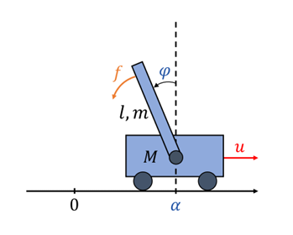
Рисунок 1. Перевернутый маятник на тележке

При построении математической модели будем считать, что трение отсутствует, а масса маятника равномерно распределена вдоль стержня.

Представим математическую модель, как систему уравнений:
$\left\{\begin{aligned}{\dot{x}}_{1}=F_{1}\left(x_{1}, x_{2}, x_{3}, x_{4}, f, u\right) \\ {\dot{x}}_{2}=F_{2}\left(x_{1}, x_{2}, x_{3}, x_{4}, f, u\right) \\ {\dot{x}}_{3}=F_{3}\left(x_{1}, x_{2}, x_{3}, x_{4}, f, u\right) \\ {\dot{x}}_{4}=F_{4}\left(x_{1}, x_{2}, x_{3}, x_{4}, f, u\right) \\ y_{1}=G_{1}\left(x_{1},x_{2}, x_{3},x_{4}\right) \\ y_{2}=G_{2}\left(x_{1},x_{2}, x_{3},x_{4}\right) \end{aligned}\right.$ (1)
где $x_{i}– координаты вектора состояния, F_{i}, G_{i}$ – функции, найденные при построении математической модели.

Необходимые переменные:
M – масса тележки,
m – масса маятника,
l – длина стержня маятника, до центра масс – l/2
$g=9,81 м/с^{2}$ - ускорение свободного падения

Переменные состояния:
$$\left\{\begin{aligned}x_{1}=a \\ x_{2}=\dot{a} \\ x_{3}=φ \\ x_{4}=\dot{φ}\end{aligned}\right.$$

Кинематика маятника:
Для однородного маятника центр масс (ЦМ) находится на расстоянии $\frac{l}{2}$ от шарнира.

Координаты ЦМ маятника:
$$x_{c}=a-\frac{l}{2}sinφ, y_{c}=\frac{l}{2}cosφ$$
Скорости ЦМ (производные по времени):
$${\dot{x}}_{c}=\dot{a}-\frac{l}{2}cosφ \dot{φ}$$
$${\dot{y}}_{c}=\frac{l}{2}sinφ \dot{φ}$$
Квадрат скорости ЦМ:
$$v_{c}^{2}={\dot{x}}_{c}^{2}+{\dot{y}}_{c}^{2}={\left(\dot{a}-\frac{l}{2}cosφ \dot{φ}\right)}^{2}+{\left(-\frac{l}{2}sinφ \dot{φ}\right)}^{2}=$$
$$={\dot{a}}^{2}-2\dot{a}*\frac{l}{2}cosφ \dot{φ}+\frac{l^{2}}{4}{\dot{φ}}^{2}\left(\cos^{2}{φ}+\sin^{2}{φ}\right)=$$
$$={\dot{a}}^{2}-l\dot{a} \dot{φ} cosφ+\frac{l^{2}}{4}{\dot{φ}}^{2}$$
Кинетическая энергия:
Кинетическая энергия тележки:
$$T_{тел}=\frac{1}{2}M{\dot{a}}^{2}$$
Кинетическая энергия маятника (ЦМ + вращение, момент инерции относительно центра $I_{c}=\frac{1}{12}ml^{2}$):
$$T_{м}=\frac{1}{2}mv_{c}^{2}+\frac{1}{2}I_{c}{\dot{φ}}^{2}=\frac{1}{2}m\left({\dot{a}}^{2}-l\dot{φ}\dot{a}cosφ+\frac{l^{2}}{4}{\dot{φ}}^{2}\right)+\frac{1}{2}*\frac{1}{12}ml^{2}{\dot{φ}}^{2}=$$
$$=\frac{1}{2}m{\dot{a}}^{2}-\frac{1}{2}ml\dot{a}\dot{φ}cosφ+\frac{1}{6}ml^{2}{\dot{φ}}^{2}$$
Потенциальная энергия:
Полная потенциальная энергия массы маятника:
$$V=mgy_{c}=\frac{mgl}{2}cosφ$$
Посчитаем сразу производную – $\frac{∂V}{∂φ}=\frac{mgl}{2}\left(-sinφ\right)=-\frac{mgl}{2}sinφ$

Лагранжиан и обобщённые силы:
Лагранжиан
$$L=T-V=T_{тел}+T_{м}-V$$

$$L=\frac{1}{2}\left(M+m\right){\dot{a}}^{2}-\frac{1}{2}mlcosφ*\dot{a}\dot{φ}+\frac{1}{6}ml^{2}{\dot{φ}}^{2}-mg\frac{l}{2}cosφ$$

Уравнения Эйлера-Лагранжа:
Общая формула:
$$\frac{d}{dt}\left(\frac{∂L}{∂{\dot{q}}_{i}}\right)-(\frac{∂L}{∂q_{i}})=Q_{i}$$
где $q_{1}=a, q_{2}=φ-координаты состояния,$
$$Q_{a}=u, Q_{φ}=f-внешние силы.$$
Решение для $a, φ:$
Для $a$:
$$\frac{∂L}{∂a}=0,$$
$$\frac{∂L}{∂\dot{a}}=\left(M+m\right)\dot{a}-\frac{ml}{2}\dot{φ}cosφ,$$
$$\frac{d}{dt}\left(\frac{∂L}{∂\dot{a}}\right)=\left(M+m\right)\ddot{a}-\frac{ml}{2}\left(\ddot{φ}cosφ-{\dot{φ}}^{2}sinφ\right)$$
Подставляем в $\frac{d}{dt}\left(\frac{∂L}{∂\dot{a}}\right)-\frac{∂L}{∂a}=Q_{a}:$
$$\left(M+m\right)\ddot{a}-\frac{ml}{2}\left(cosφ \ddot{φ}-sinφ {\dot{φ}}^{2}\right)=u$$
Для $φ$:
$$\frac{∂L}{∂\dot{φ}}=\frac{∂T}{∂\dot{φ}}=-\frac{ml}{2}\dot{a} cosφ+\frac{ml^{2}}{3}\dot{φ},$$
$$\frac{d}{dt}\left(\frac{∂L}{∂\dot{φ}}\right)=-\frac{ml}{2}\left(\ddot{a}cosφ-\dot{a}\dot{φ}sinφ\right)+\frac{ml^{2}}{3}\ddot{φ}$$
Теперь $\frac{∂L}{∂φ}=\frac{∂T}{∂φ}-\frac{∂V}{∂φ}$ :
$$\frac{∂T}{∂φ}=\frac{∂}{∂φ}\left(-\frac{1}{2}mlcosφ*\dot{a}\dot{φ}\right)=\frac{ml}{2}\dot{a}\dot{φ}\sin{φ},$$
И как считал ранее:
$$\frac{∂V}{∂φ}=-\frac{mgl}{2}sinφ$$
Следовательно

$$\frac{∂L}{∂φ}=\frac{ml}{2}\dot{a}\dot{φ}\sin{φ}+\frac{mgl}{2}\sin{φ}$$
Тогда:
$$\frac{d}{dt}\left(\frac{∂L}{∂\dot{φ}}\right)-\frac{∂L}{∂φ}=-\frac{ml}{2}\ddot{a}cosφ+\frac{ml}{2}\dot{a}\dot{φ}sinφ+\frac{ml^{2}}{3}\ddot{φ}-\frac{ml}{2}\dot{a}\dot{φ}\sin{φ}-\frac{mgl}{2}\sin{φ}$$
$$=-\frac{ml}{2}\ddot{a}\cos{φ}+\frac{ml^{2}}{3}\ddot{φ}-\frac{mgl}{2}sinφ$$
Приравняем к обобщённой силе $Q_{φ}=f:$
$$-\frac{ml}{2}\ddot{a}\cos{φ}+\frac{ml^{2}}{3}\ddot{φ}-\frac{mgl}{2}sinφ=f$$

Итоговая пара уравнений движения нелинейной модели:
$$\left\{\begin{aligned}\left(M+m\right)\ddot{a}-\frac{ml}{2}\left(cosφ \ddot{φ}-sinφ {\dot{φ}}^{2}\right)=u \\ -\frac{ml}{2}\ddot{a}\cos{φ}+\frac{ml^{2}}{3}\ddot{φ}-\frac{mgl}{2}sinφ=f\end{aligned}\right.$$

  - Точки равновесия
Далее, нужно найти все точки равновесия объекта при $u=f≡0.$
При таких параметрах получается, что $\dot{a}=\dot{φ}=\ddot{a}=\ddot{φ}=0 и$
$$-\frac{mgl}{2}sinφ=0$$
$$sin φ=0,$$
Где $φ=0, φ=kπ$:
$φ=0-положение маятника вертикально вверх$ (то, что нам нужно)
$$φ=kπ-положение маятника вертикально вниз$$
Получаем точки равновесия:
$$\left\{\begin{aligned}x_{1}=a_{0}∈ R \\ x_{2}= \dot{a}=0 \\ x_{3}=φ=0 \\ x_{4}=\dot{φ}=0 \end{aligned}\right.$$

  - Линеаризация
Возьмём $x_{1}=0$ и точку равновесия:
$${\left(0, 0, 0, 0\right)}^{T}$$
Линеаризируем систему вокруг данной точки:

Вспомним исходные нелинейные уравнения:
$$\left\{\begin{aligned}\left(M+m\right)\ddot{a}-\frac{ml}{2}\left(cosφ \ddot{φ}-sinφ {\dot{φ}}^{2}\right)=u \\ -\frac{ml}{2}\ddot{a}\cos{φ}+\frac{ml^{2}}{3}\ddot{φ}-\frac{mgl}{2}sinφ=f\end{aligned}\right.$$
Запишем в матричной форме:
$$M\left(φ\right)\left[\begin{aligned}\ddot{a} \\ \ddot{φ}\end{aligned}\right]=\left[\begin{aligned}u-\frac{ml}{2}{\dot{φ}}^{2}sin φ \\ f+\frac{mgl}{2}sin φ\end{aligned}\right]$$
где
$$M\left(φ\right)=\left[\begin{matrix}M+m & -\frac{ml}{2}cos φ \\ -\frac{ml}{2}cos φ & \frac{ml^{2}}{3}\end{matrix}\right]$$

Имеем:
$$x_{1}=a, x_{2}=\dot{a}, x_{3}=φ, x_{4}=\dot{φ}$$
$$\left\{\begin{aligned}{\dot{x}}_{1}=x_{2} \\ {\dot{x}}_{2}=F_{2}\left(x_{3},x_{4},u,f\right)-выражение для \ddot{a} \\ {\dot{x}}_{3}=x_{4} \\ {\dot{x}}_{4}=F_{4}(x_{3},x_{4},u,f)-выражение для \ddot{φ}\end{aligned}\right.$$
Выразим выражения для нелинейной системы:
$$\left\{\begin{aligned}{\dot{x}}_{1}=x_{2}=\dot{a} \\ {\dot{x}}_{2}=\frac{1}{\frac{\left(M+m\right)ml^{2}}{3}-{\left(\frac{ml}{2}cosx_{3}\right)}^{2}}(\frac{ml^{2}}{3}\left(u-\frac{ml}{2}x_{4}^{2}sinx_{3}\right)+\frac{mlcosx_{3}}{2}(f+\frac{mglsinx_{3}}{2})) \\ {\dot{x}}_{3}=x_{4}=\dot{φ} \\ {\dot{x}}_{4}=\frac{1}{\frac{\left(M+m\right)ml^{2}}{3}-{\left(\frac{ml}{2}cosx_{3}\right)}^{2}}(\frac{ml}{2}cosx_{3}\left(u-\frac{ml}{2}x_{4}^{2}sinx_{3}\right)+(M+m)(f+\frac{mglsinx_{3}}{2}))\end{aligned}\right.$$

После линеаризации:
$\left\{\begin{aligned}\dot{x}=Ax+B_{u}+D_{f} \\ y=Cx\end{aligned}\right.$ (2)
где
$$A=\frac{∂F}{∂x}, B=\frac{∂F}{∂u}, D=\frac{∂F}{∂f}$$
Линеаризируем систему:
$$\left[\begin{aligned}\ddot{a} \\ \ddot{φ}\end{aligned}\right]=M{\left(φ\right)}^{-1}\left[\begin{aligned}u-\frac{ml}{2}{\dot{φ}}^{2}sin φ \\ f+\frac{mgl}{2}sin φ\end{aligned}\right]$$
Будем считать:
$$sin x≈x, cos x≈1, x^{n+1}≈n∈N.$$
Тогда:
$$\left[\begin{aligned}\ddot{a} \\ \ddot{φ}\end{aligned}\right]=M{\left(φ\right)}^{-1}\left[\begin{aligned}u \\ f+\frac{mgl}{2}φ\end{aligned}\right]$$
Вектор $F(x, u, f)$ имеет компоненты:
$$F_{1}=x_{2}, F_{2}=\ddot{a}\left(φ,u, f\right), F_{3}=x_{4}, F_{4}=\ddot{φ}(φ, u, f)$$

Найдём матрицу Якобиан по состояниям системы (матрицу A)

$$\frac{∂F_{1}}{∂x}=\left[0 1 0 0\right],$$
$$\frac{∂F_{3}}{∂x}=\left[0 0 0 1\right],$$
$$\frac{∂F_{2}}{∂φ}=\frac{3mg}{4M+m}$$
$$\frac{∂F_{4}}{∂φ}=\frac{6g(M+m)}{l(4M+m)}$$
Получаем матрицу якобиан $A$:
$$A=\left[\begin{aligned}\begin{matrix}0 & 1 & 0 0 \\ 0 & 0 & \frac{3mg}{4M+m} 0 \\ 0 & 0 & 0 1\end{matrix} \\ 0 0 \frac{6g\left(M+m\right)}{l\left(4M+m\right)} 0\end{aligned}\right]$$

Составим матрицы $B и D:$
По $u:$
$$\frac{∂\ddot{a}}{∂u}=\frac{4}{4M+m}, \frac{∂\ddot{φ}}{∂u}=\frac{6}{l(4M+m)}$$
Получаем матрицу $B:$
$$B=\left[\begin{aligned}0 \\ \frac{4}{4M+m} \\ 0 \\ \frac{6}{l\left(4M+m\right)}\end{aligned}\right]$$
По $f:$
$$\frac{∂\ddot{a}}{∂f}=\frac{6}{l(4M+m)}, \frac{∂\ddot{φ}}{∂f}=\frac{12(M+m)}{ml^{2}(4M+m)}$$
Получаем матрицу $D:$
$$D=\left[\begin{aligned}0 \\ \frac{6}{l(4M+m)} \\ 0 \\ \frac{12(M+m)}{ml^{2}(4M+m)}\end{aligned}\right]$$

И матрица $C (выход)$ равна:
Так как $y_{1}=a и y_{2}=φ:$
$$y=\left[\begin{aligned}x_{1} \\ x_{3}\end{aligned}\right]=Cx, C=\left[\begin{aligned}1 0 0 0 \\ 0 0 1 0\end{aligned}\right]$$

  - Выбор исходных данных

Для моего 9 варианта исходные данные будут выглядеть так:
$$M=597.9981 кг$$
$$m=4.2279 кг$$
$$l=3.2870 м$$
$$g = 9.81 м/с^2$$

И матрицы соответственно так:

$$A=\left[\begin{aligned}\begin{matrix}0 & 1 & 0 0 \\ 0 & 0 & 0.0519 0 \\ 0 & 0 & 0 1\end{matrix} \\ 0 0 4.5004 0\end{aligned}\right], B=\left[\begin{aligned}0 \\ 0.0017 \\ 0 \\ 0.0008\end{aligned}\right],$$

$$D=\left[\begin{aligned}0 \\ 0.0008 \\ 0 \\ 0.0660\end{aligned}\right], C=\left[\begin{aligned}1 0 0 0 \\ 0 0 1 0\end{aligned}\right]$$

ГЛАВА 2. АНАЛИЗ МАТЕМАТИЧЕСКОЙ МОДЕЛИ

  - Анализ матриц

Найдём собственные числа и собственные вектора матрицы A модели:
$$σ\left(A\right)=\{0, 0, ±2.1214\}$$
$1) λ_{1,2}=0$ c собственным вектором:
$$v_{1}=\left(\begin{aligned}1 \\ 0 \\ 0 \\ 0\end{aligned}\right)$$
$2) λ_{2}=0$ c собственным вектором:
$$v_{2}=\left(\begin{aligned}-1 \\ 0 \\ 0 \\ 0\end{aligned}\right)$$
${3) λ}_{3}=2.1214$ c собственным вектором:
$$v_{3}=\left(\begin{aligned}0.0049 \\ 0.0104 \\ 0.4264 \\ 0.9045\end{aligned}\right)$$

$4) λ_{4}=-2.1214$ c собственным вектором:
$$v_{4}=\left(\begin{aligned}-0.0049 \\ 0.0104 \\ -0.4264 \\ 0.9045\end{aligned}\right)$$

Так как мы имеем кратные собственные числа равные 0, и одно положительное число, то наша система – неустойчивая.
Проведём анализ системы на управляемость, наблюдаемость, стабилизируемость и обнаруживаемость:

Найдём матрицу управляемости системы:
$$U=[B_{u} AB_{u} { A}^{2}B_{u} { A}^{3}B_{u}]$$
$$rank U=n=4$$
Следовательно, получаем, что по критерию Калмана система полностью управляема, а значит и стабилизируема.

Теперь найдём матрицу наблюдаемости системы:
$$V=\left[\begin{aligned}C \\ CA \\ CA^{2} \\ CA^{3}\end{aligned}\right]$$
$$rank V=n=4$$
Следовательно, получаем, что по критерию Калмана система полностью наблюдаема, а значит и обнаруживаема.

  - Передаточные функции

Найдём передаточные матрицы $W_{u→y}(s),$ $W_{f→y}\left(s\right)$ системы:
$$\left\{\begin{aligned}\dot{x}=Ax+B_{u}+D_{f} \\ y=Cx\end{aligned}\right.$$
Для каждой из передаточных функций определим динамический порядок, относительный динамический порядок, значения нулей и полюсов:
- $W_{u→y}\left(s\right)$:
$$W\left(s\right)=\frac{Y\left(s\right)}{U\left(s\right)}$$
$$W_{u→y}\left(s\right)=C{\left(Is-A\right)}^{-1}B_{u}$$
$$W_{u→y}\left(s\right)=\left[\begin{aligned}\frac{0.001669s^{2}-0.007473}{s^{4}-4.5s^{2}} \\ \frac{0.0007618}{s^{2}-4.5}\end{aligned}\right]$$
Получается MIMO система с двумя выходами. Передаточная функция по координате тележки и передаточная функция по углу отклонения маятника.
- $W_{u→y1}\left(s\right)=\frac{0.001669s^{2}-0.007473}{s^{4}-4.5s^{2}}:$
Динамический порядок: 4
Относительный динамический порядок: 2
Нули функции:
$$λ_{1,2}=±2.1158$$

Полюса функции:
$$λ_{1,2}=0$$
$$λ_{3,4}=±2.1214$$

- $W_{u→y2}\left(s\right)=\frac{0.0007618}{s^{2}-4.5}:$
Динамический порядок: 2
Относительный динамический порядок: 2

Нули функции:
$$нет$$
Полюса функции:
$$λ_{1,2}=±2.1214$$

- $W_{f→y}\left(s\right)$:
$$W\left(s\right)=\frac{Y\left(s\right)}{F\left(s\right)}$$
$$W_{f→y}\left(s\right)=C{\left(Is-A\right)}^{-1}D_{f}$$
$$W_{f→y}\left(s\right)=\left[\begin{aligned}\frac{0.0007618s^{2}}{s^{4}-4.5s^{2}} \\ \frac{0.06602}{s^{2}-4.5}\end{aligned}\right]$$
Также, MIMO система с двумя выходами.
- $W_{f→y1}\left(s\right)=\frac{0.0007618s^{2}}{s^{4}-4.5s^{2}}:$
Динамический порядок: 4
Относительный динамический порядок: 2
Нули функции:
$$λ_{1,2}=±0.2972i,$$
Полюса функции:
$$λ_{1,2}=0$$
$$λ_{3,4}=±2.1214$$

- $W_{f→y2}\left(s\right)=\frac{0.06602}{s^{2}-4.5}:$
Динамический порядок: 2
Относительный динамический порядок: 2
Нули функции:
$$нет$$
Полюса функции:
$$λ_{1,2}=±2.1214$$

Говоря о физической интерпретации величин, можно сделать вывод, что полюса функции отвечают за неустойчивость системы (кратные 0, положительная мода). Нули функции – это частоты подавления входа, при которых выходной сигнал стремится к 0. Динамический порядок равный 4 – указывает на сложную динамику системы, а относительный динамический порядок равный 2 – на физическую реализуемость нашей системы.

  - Моделирование

Выполним компьютерное моделирование свободного движения линеаризованного объекта согласно уравнениям (2) при различных начальных условиях, несильно отличающихся от нуля:
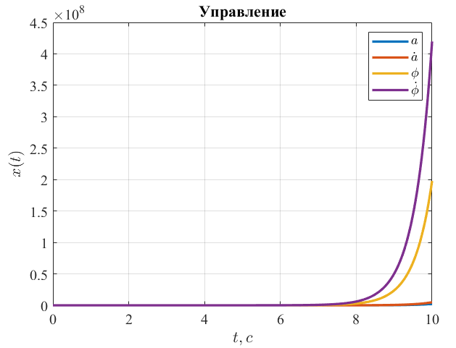
Рисунок 2. Линеаризованная система при $x_{0}={\left[0, 0.8, 0, 0.5\right]}^{T}$

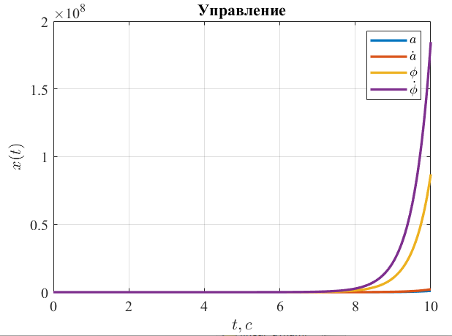
Рисунок 3. Линеаризованная система при $x_{0}={\left[0, 0, 0.1, 0\right]}^{T}$
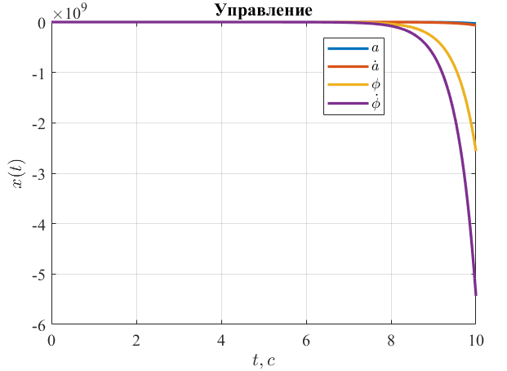
Рисунок 4. Линеаризованная система при $x_{0}={\left[-0.1, 0, -π, 0\right]}^{T}$

Выполним моделирование свободного движения объекта согласно уравнениям (1) при ранее выбранных начальных условиях:
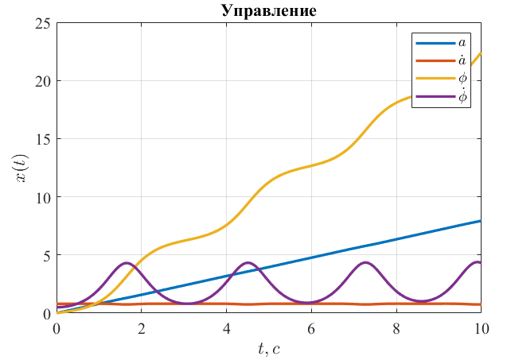
Рисунок 5. Нелинейная система при $x_{0}={\left[0, 0.8, 0, 0.5\right]}^{T}$
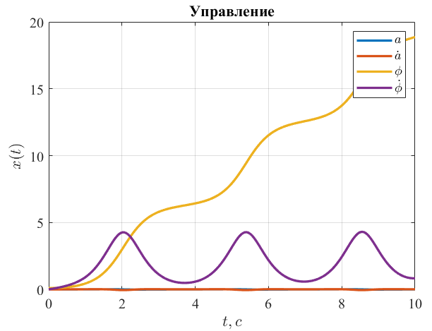
Рисунок 6. Нелинейная система при $x_{0}={\left[0, 0, 0.1, 0\right]}^{T}$
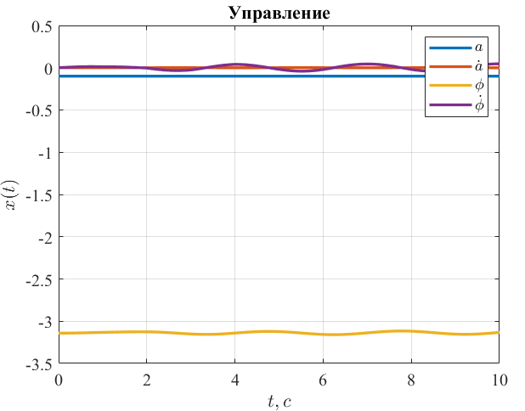
Рисунок 7. Нелинейная система при $x_{0}={\left[-0.1, 0, -π, 0\right]}^{T}$

По данным графикам, мы наглядно можем сравнить нелинейную и линеаризованные системы. У нелинейной системы ярко выражена динамика, свойственная интуитивному поведению системы без трения (положительные колебания маятника). У линеаризованной же системы основное, что мы можем понять, так это уход графиков на бесконечность, что говорит о неустойчивости тележки с маятником в линейной аппроксимации. Так как линеаризация выполнялась около точки неустойчивого равновесия (маятник вверх), любое малейшее движение провоцирует уход системы на бесконечность.

Произведём сравнение полученных результатов при большом времени моделирования:
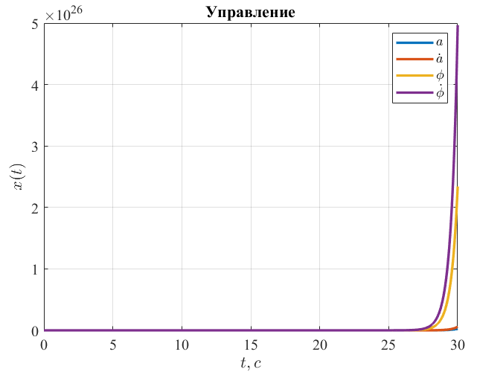
Рисунок 8. Линеаризованная система при $x_{0}={\left[0, 0.8, 0, 0.5\right]}^{T}$

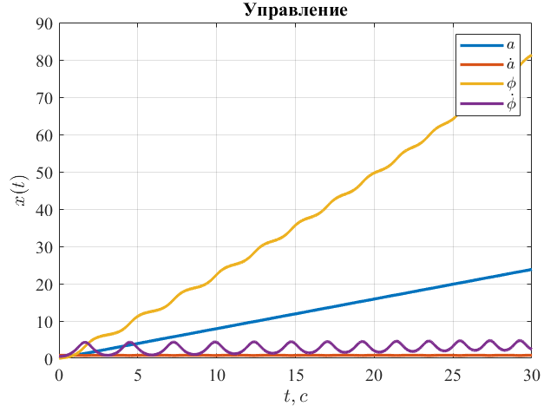
Рисунок 9. Нелинейная система при $x_{0}={\left[0, 0.8, 0, 0.5\right]}^{T}$
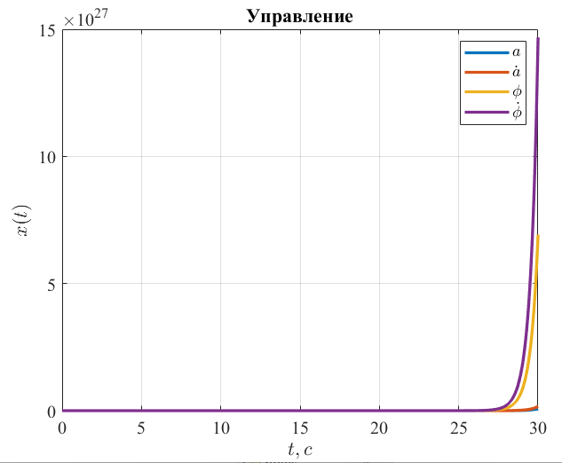
Рисунок 10. Линеаризованная система при $x_{0}={\left[0, 0, 0.1, 0\right]}^{T}$

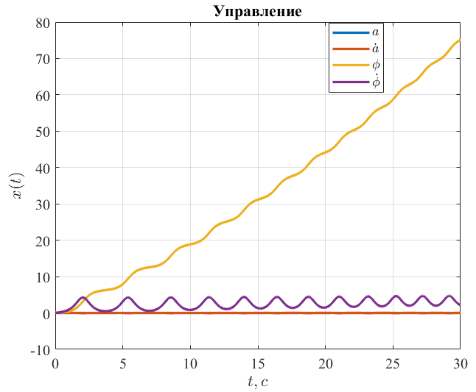
Рисунок 11. Нелинейная система при $x_{0}={\left[0, 0, 0.1, 0\right]}^{T}$

Вывод:
Как можно заметить при большом времени моделирования становится очевидным, что некоторые параметры уходят на бесконечность, как и должны, только в нелинейном случае присутствуют свойственные ей колебания.

ГЛАВА 3. СТАБИЛИЗАЦИЯ МАЯТНИКА: МОДАЛЬНОЕ УПРАВЛЕНИЕ

  - Синтез регулятора по состоянию

С помощью решения уравнения Сильвестра произведём расчет регулятора
$u=Kx,$ (3)
основываясь на линейной модели (2) и выбранном наборе желаемых собственных чисел замкнутой системы:
Возьмём желаемый спектр равный:
$$\{-3, -3, -3, -3\}$$
$$G=\left[\begin{aligned}\begin{matrix}-3 & 1 & 0 0 \\ 0 & -3 & 1 0 \\ 0 & 0 & -3 1\end{matrix} \\ 0 0 0 -3\end{aligned}\right]$$
$$Y=\left[1 1 1 1\right]$$
Уравнение Сильвестра:
$$\left\{\begin{aligned}AP-PG=BY \\ K=-YP^{-1}\end{aligned}\right.$$
Рассчитаем регулятор:
$$K=\left[10840 14450 -100550 -47420\right]$$

Далее, исследуем работоспособность синтезированного регулятора при управлении нелинейной системой (1) с различными начальными условиями в отсутствии внешних возмущений $f$:
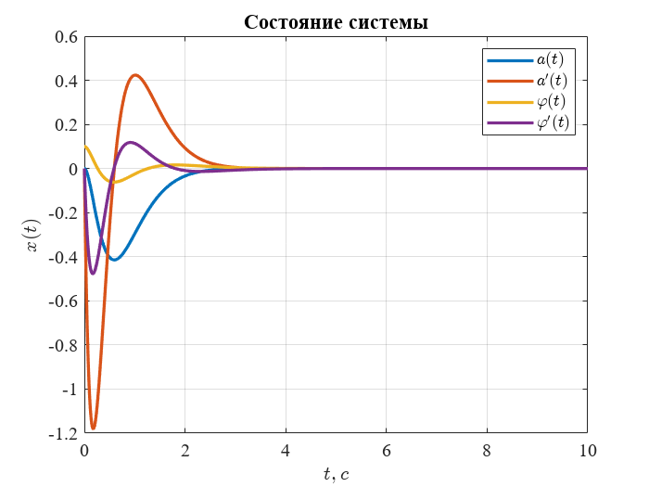
Рисунок 12. Состояния нелинейной модели при $x_{0}={\left[0, 0, 0.1, 0\right]}^{T}$
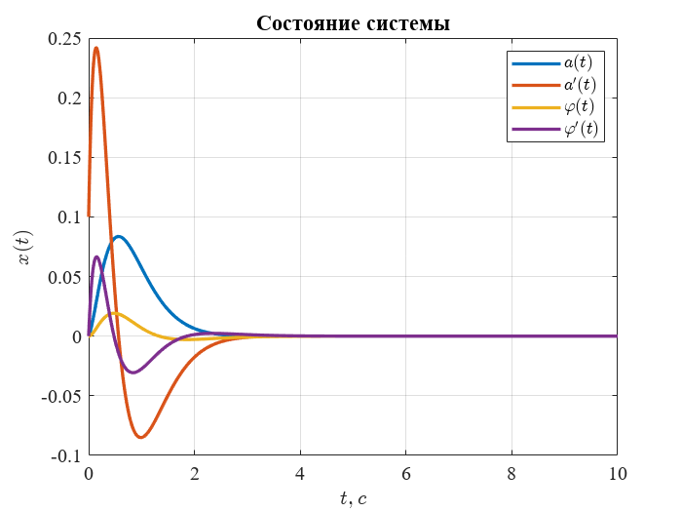
Рисунок 13. Состояния нелинейной модели при $x_{0}={\left[0, 0.1, 0, 0\right]}^{T}$
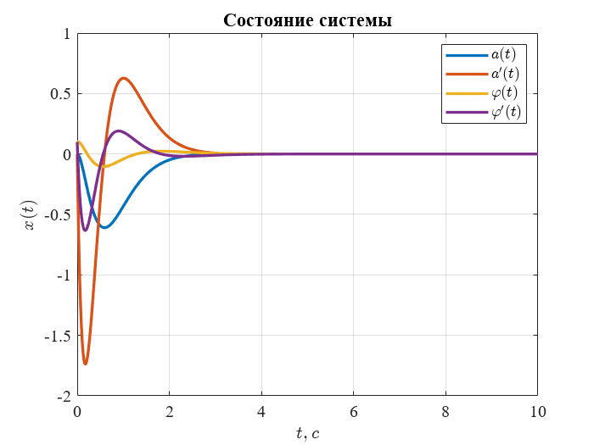
Рисунок 14. Состояния нелинейной модели при $x_{0}={\left[0, 0, 0.1, 0.1\right]}^{T}$

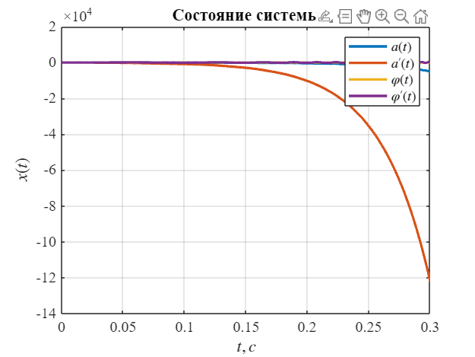
Рисунок 15. Состояния нелинейной модели при $x_{0}={\left[0.5, 0, π, 0\right]}^{T}$
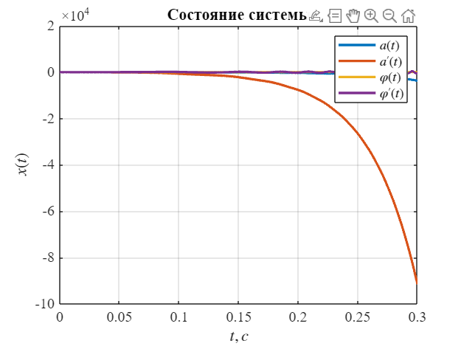
Рисунок 16. Состояния нелинейной модели при $x_{0}={\left[0, 0, 2, 0\right]}^{T}$

Когда берём вектор начальных условий больше, система начинает уходить в бесконечность, и особенно улетает, чуть изменяя параметр угла наклона маятника.

3.2. Исследование регулятора по состоянию

Исследуем влияние собственных чисел на максимальное отклонение маятника от вертикали ($параметр a$), максимальное горизонтальное смещение тележки $(параметр φ$) и максимальное значение управляющего сигнала $u$ при управлении нелинейной системой.

Возьмём начальные условия равные:
$$x_{0}={\left[0 0.1 0 0.01\right]}^{T}$$

Теперь проверим разные наборы собственных чисел:
- $σ\left(G\right)=\left\{-3, -3, -3, -3\right\}$:
$$K=\left[10840 14450 -100550 -47420\right]$$
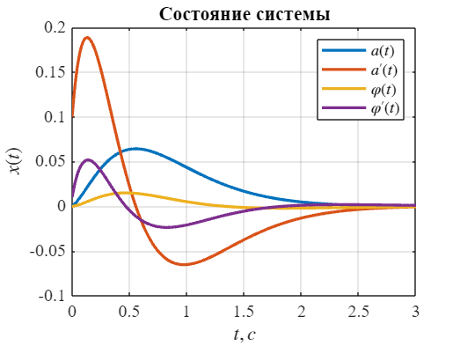Рисунок 17. Состояния нелинейной модели
$$\max\left(a\right)=0.0643$$
$$\max\left(φ\right)=0.0149$$
$$\max\left(u\right)≈971$$

- $σ\left(G\right)=\{-6, -6, -6, -6\}$:
$$K=\left[173430 115620 -669500 -284860\right]$$
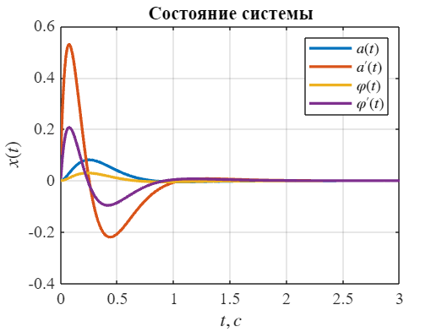
Рисунок 18. Состояния нелинейной модели
$$\max\left(a\right)=0.0812$$
$$\max\left(φ\right)=0.03$$
$$\max\left(u\right)=8713$$

- $σ\left(G\right)=\{-10, -10, -10, -10\}$:

$$K=\left[1338200 535300 -3725900 -122550\right]$$

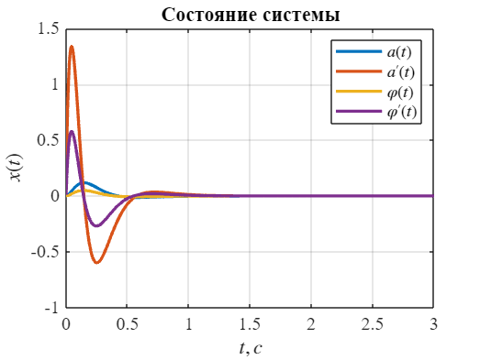
Рисунок 19. Состояния нелинейной модели
$$\max\left(a\right)=0.1184$$
$$\max\left(φ\right)=0.0498$$
$$\max\left(u\right)=41272$$

Как можно заметить, увеличивая желаемый спектр, максимальные параметры системы увеличиваются, но в то же время нелинейная система быстрее сходится к нулю.

3.3. Синтез наблюдателя

С помощью решения уравнения Сильвестра произведите расчет наблюдателя: полной и пониженной размерности [1]. Расчеты стоит выполнять, основываясь на линейной модели (2) и выбранном вами наборе желаемых собственных чисел для ошибки наблюдателя. Выберите систему, замкнутую регулятором по состоянию, из ранее исследованных в пункте 3.2. Исследуйте влияние выбранных собственных чисел наблюдателя на его работу. Произведите сравнение работы наблюдателей полной размерности и пониженной.

Возьмём начальные условия равные:
$$x_{0}={\left[0 0.1 0 0.01\right]}^{T}$$

Наблюдатель полного порядка

Система будет выглядеть так:
$$\left\{\begin{aligned}\dot{\hat{x}}=A\hat{x}+Bu+L(\hat{y}-y) \\ \hat{y}=C\hat{x}\end{aligned}\right.$$
При помощи уравнения Сильвестра рассчитаем наблюдатель системы.
Для этого зададимся желаемым спектром G и матрицой Y равными:
$$G=\left[\begin{aligned}\begin{matrix}-3 & 1 & 0 0 \\ 0 & -3 & 1 0 \\ 0 & 0 & -3 1\end{matrix} \\ 0 0 0 -3\end{aligned}\right], Y=\left[\begin{aligned}1 0 \\ 1 0 \\ 1 0 \\ 0 1\end{aligned}\right]$$

Замкнутую систему возьмём из прошлого задания со спектром:
$$σ\left(A+BK\right)=\{-3, -3, -3, -3\}$$
Расчёт наблюдателя:
$$\left\{\begin{aligned}GQ-QA=YC \\ L=Q^{-1}Y\end{aligned}\right.$$
$$L=\left[\begin{aligned}\begin{aligned}-3.2461 0.1965 \\ -9.1485 6.0459 \\ 4.2048 -8.7539\end{aligned} \\ 12.6143 21.7621\end{aligned}\right]$$
Моделирование:

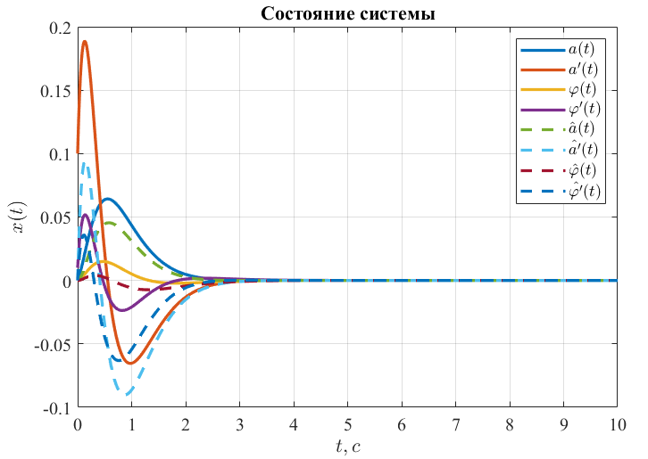

Рисунок 20. Состояния нелинейной модели

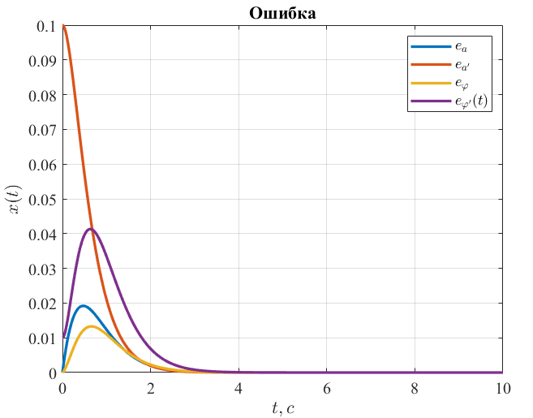

Рисунок 21. Ошибка наблюдателя при $σ\left(A+BK\right)=\{-3, -3, -3, -3\}$

Теперь проверим разные наборы собственных чисел:
$σ\left(A+LC\right)=\left\{-11, -11, -11, -11\right\}$:

$$L=\left[\begin{aligned}\begin{aligned}-189.2217 173.4257 \\ -1792 1733.9 \\ -162.2111 145.2217\end{aligned} \\ -1784.3 1713.9\end{aligned}\right]$$
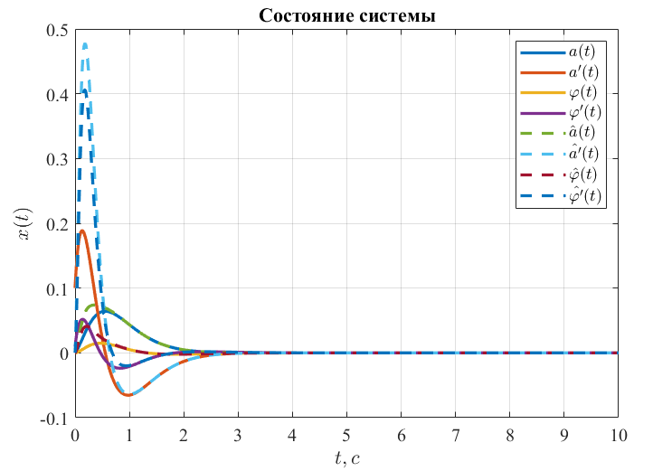
Рисунок 22. Состояния наблюдателя полного порядка
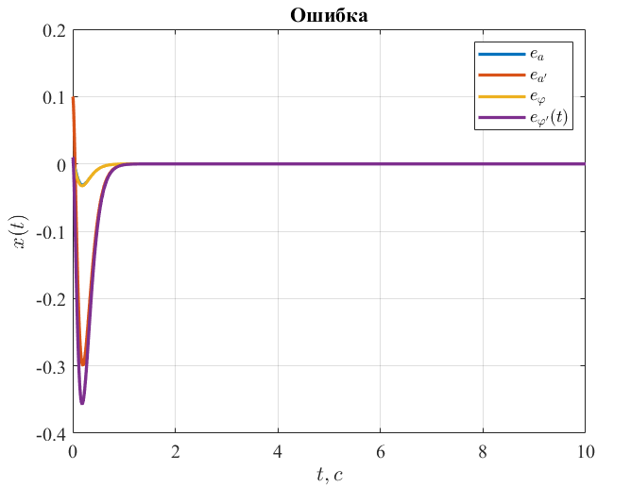
Рисунок 23. Ошибка наблюдателя при $σ\left(A+BK\right)=\{-11, -11, -11, -11\}$

Далее:
$σ\left(A+LC\right)=\left\{-7, -7, -7, -7\right\}$:

$$L=\left[\begin{aligned}\begin{aligned}-59.0449 49.2158 \\ -317.8783 294.8581 \\ -42.1710 31.0449\end{aligned} \\ -295.1968 261.8138\end{aligned}\right]$$

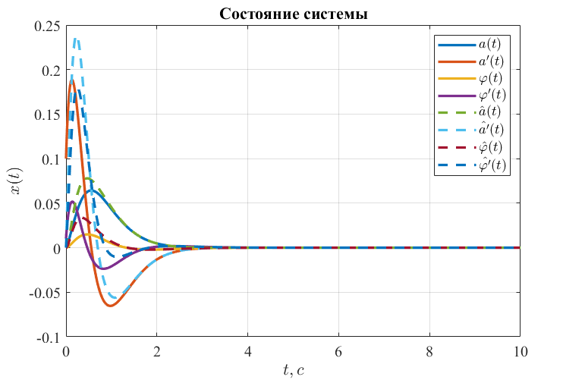
Рисунок 24. Состояния наблюдателя полного порядка

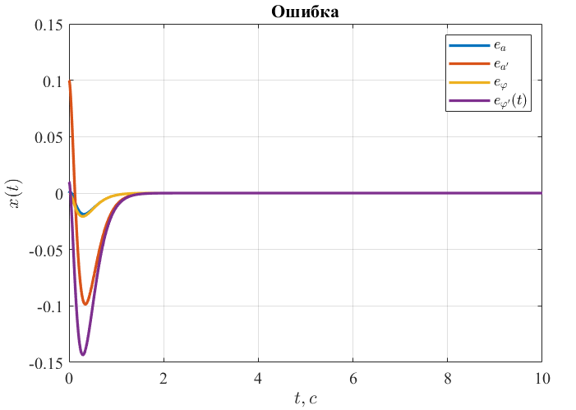
Рисунок 25. Ошибка наблюдателя при $σ\left(A+BK\right)=\{-7, -7, -7, -7\}$

Наблюдатель пониженного порядка

Теперь построим наблюдатель пониженного порядка:
$$x=\left[\begin{aligned}y \\ z\end{aligned}\right], z=Qx, \dot{z}=QAx+QBu$$
$$\left\{\begin{aligned}\dot{\hat{z}}=G\hat{z}-Yy+(QB)u \\ \hat{x}={\left[\begin{aligned}C \\ Q\end{aligned}\right]}^{-1}\left[\begin{aligned}y \\ \hat{z}\end{aligned}\right]\end{aligned}\right.$$

Ранее, мы задались спектрами регулятора и полного наблюдателя:
$$σ\left(A+BK\right)=\left\{-3, -3, -3, -3\right\}, σ\left(A+LC\right)=\{-7, -7, -7, -7\}$$

Cравним пониженный наблюдатель, при разных наборах собственных чисел:
- Спектр $σ\left(G\right)=\left\{-3, -3\right\}:$

$$Q=\left[\begin{aligned}-0.4444 0.1852 -1.3438 0.5224 \\ -0.3333 0.1111 -0.6706 0.2235\end{aligned}\right]$$
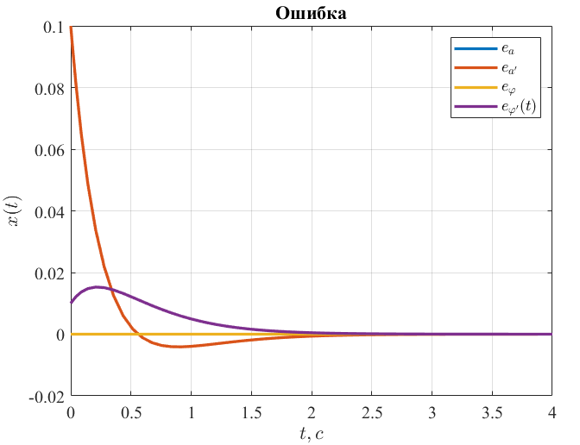
Рисунок 26. Ошибка наблюдателя – первый случай.

- Спектр $σ\left(G\right)=\left\{-7, -7\right\}:$
$$Q=\left[\begin{aligned}-0.1633 0.0262 -0.1846 0.0296 \\ -0.1429 0.0204 -0.1575 0.0225\end{aligned}\right]$$
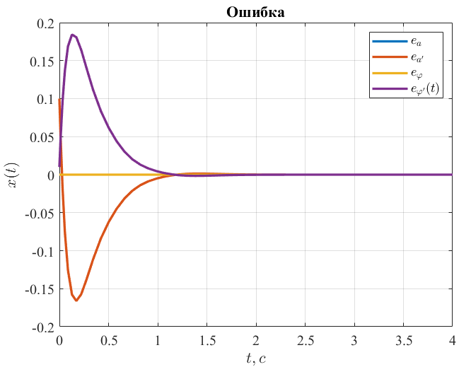
Рисунок 27. Ошибка наблюдателя – второй случай.

- Спектр $σ\left(G\right)=\left\{-15, -15\right\}:$
$$Q=\left[\begin{aligned}-0.0711 0.0050 -0.0728 0.0052 \\ -0.0667 0.0044 -0.0680 0.0045\end{aligned}\right]$$
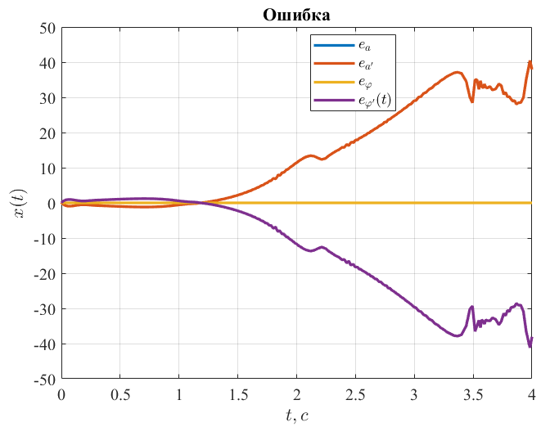
Рисунок 28. Ошибка наблюдателя – третий случай.
Можно сделать вывод, что до определённого момента увеличение модуля собственных чисел приводит к быстрому схождению нелинейного графика к нулю, но в то же время слишком большой модуль значений спектра приводит к раскачиванию системы и её график стремится к бесконечности.
В отличие от наблюдателя полного порядка, наблюдатель пониженной размерности оценивает только две не измеряемые компоненты и, следовательно, при прочих равных, справляется со своей задачей быстрее.

3.4. Синтез регулятора по выходу

Построим регулятор, стабилизирующий маятник и тележку в условиях, когда измерению доступны только сигналы $y_{1} и y_{2}$. Для этого используем наблюдатель из предыдущего пункта и основанный на нём закон управления
$u=K\hat{x},$ (4)
Проведём небольшое исследование и постараемся определить такие наборы желаемых собственных чисел, при которых переходные процессы в замкнутой нелинейной системе будут наилучшими.

Моделируем системы:
$$Первый случай:$$
$$σ\left(A+BK\right)=\left\{-3, -3, -3, -3\right\}, σ\left(A+LC\right)=\left\{-9, -9, -9, -9\right\}$$
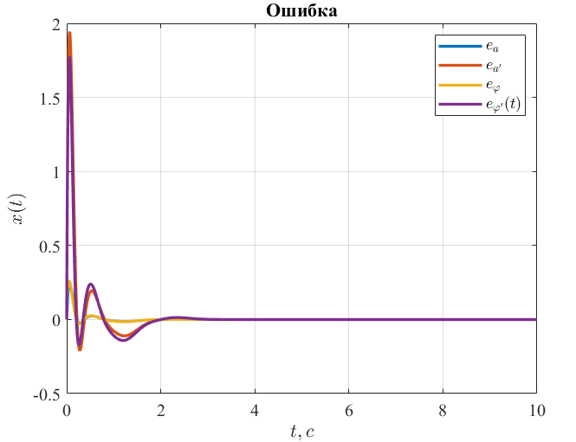
Рисунок 29. Ошибка наблюдателя – первый случай.

$$Второй случай:$$
$$σ\left(A+BK\right)=\left\{-3, -3, -3, -3\right\}, σ\left(A+LC\right)=\left\{-2, -2, -2, -2\right\}$$

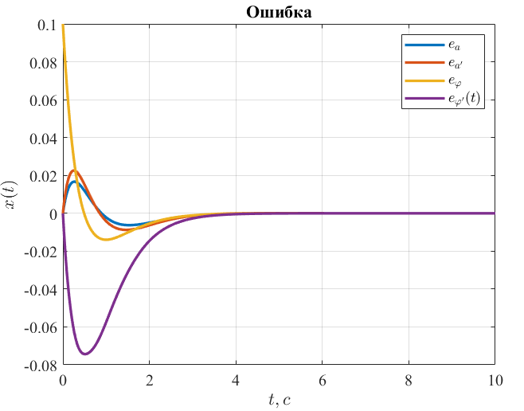
Рисунок 30. Ошибка наблюдателя – второй случай.

$$Третий случай:$$
$$σ\left(A+BK\right)=\left\{-8, -8, -8, -8\right\}, σ\left(A+LC\right)=\left\{-2, -2, -2, -2\right\}$$
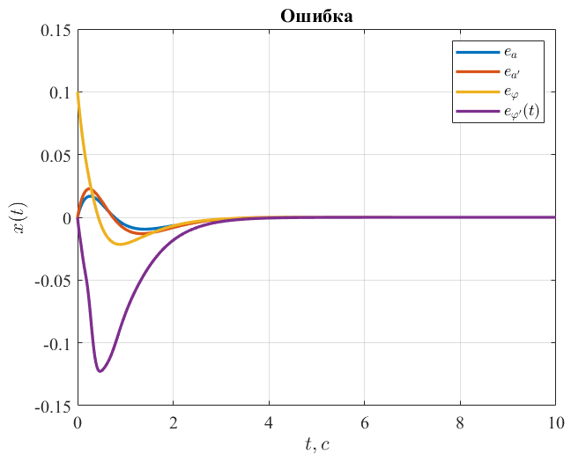
Рисунок 31. Ошибка наблюдателя – третий случай.
$$Четвёртый случай:$$
$$σ\left(A+BK\right)=\left\{-5, -5, -5, -5\right\}, σ\left(A+LC\right)=\left\{-5, -5, -5, -5\right\}$$
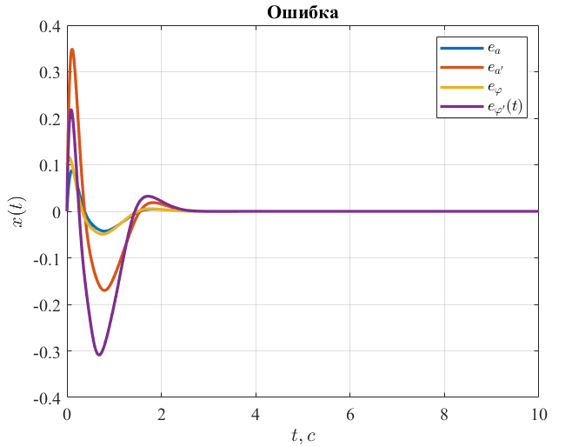
Рисунок 32. Ошибка наблюдателя – четвёртый случай.
Вывод:
Проанализировав полученные графики, могу сделать вывод, что самым, на мой взгляд, лучшим переходным процессом обладает второй график, так как у него намного меньшее перерегулирование, чем у остальных, а также, достаточно быстрое время переходного процесса, в связи с чем могу заметить, что меньшие значения собственных чисел (по модулю) регулятора и наблюдателя лучше справляются со своими задачами.

ГЛАВА 4. СТАБИЛИЗАЦИЯ МАЯТНИКА: РЕГУЛЯТОРЫ С ЗАДАННОЙ СТЕПЕНЬЮ УСТОЙЧИВОСТИ

4.1. Синтез регулятора по состоянию

С помощью решения линейного матричного неравенства Ляпунова для экспоненциальной устойчивости:
$$P≻0, PA^{T}+AP+2αP+Y^{T}B^{T}+BY⪯0, K=YP^{-1}$$

Произведём расчет регулятора (3), основываясь на линейной модели (2) и выбранной желаемой степени устойчивости $α=3$ замкнутой системы.
Получим:
$$K=[135340 93010 -513320 -223960]$$
$$σ\left(A+BK\right)=\{-4.4296±8.5187i, -3.2425±0.6756i\}$$

Исследуем работоспособность синтезированного регулятора при управлении нелинейной системой (1) в зависимости от начальных условий:
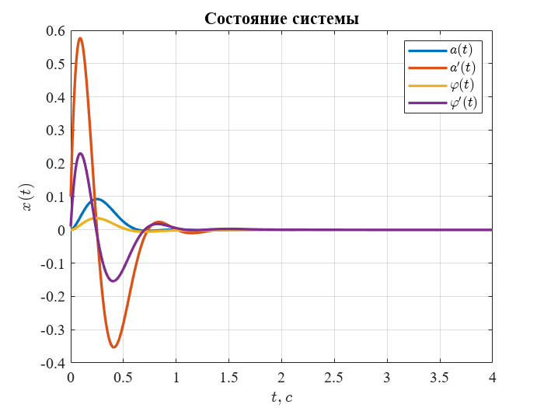
Рисунок 33. Состояния системы при $x_{0}={\left[0, 0.1, 0, 0.01\right]}^{T}$

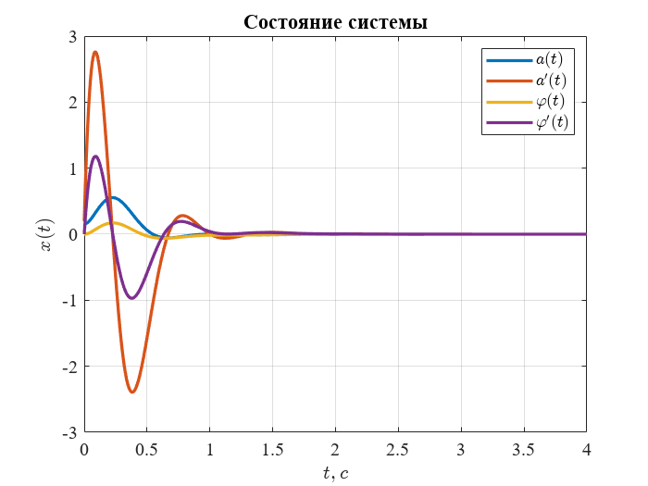
Рисунок 34. Состояния системы при $x_{0}={\left[0.15, 0.2, 0, 0\right]}^{T}$

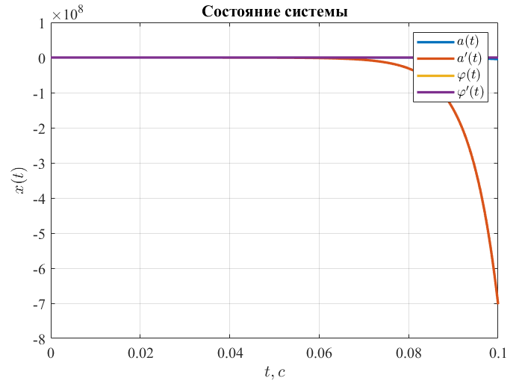
Рисунок 35. Состояния системы при $x_{0}={\left[0, 0, π, 0\right]}^{T}$

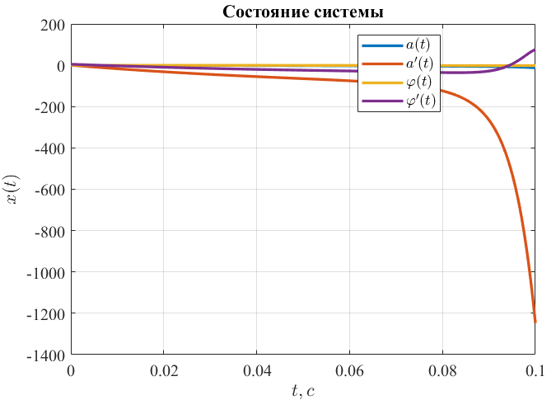
Рисунок 36. Состояния системы при $x_{0}={\left[0, 0.3, 0, 5\right]}^{T}$

Как и в предыдущей главе, мы видим, что наш регулятор с заданной степенью устойчивости справляется с задачей стабилизации нелинейной модели, но только вблизи точки линеаризации, как только начальные условия начинают достаточно отдаляться от этой точки, система уходит на бесконечность.

4.2. Исследование регулятора по состоянию

Исследуем влияние параметра $α$ на максимальное отклонение маятника от вертикали, максимальное горизонтальное смещение тележки и максимальное значение управляющего сигнала при управлении нелинейной системой (1).
Возьмём начальные условия равные:
$$x_{0}={\left[0, 0.1, 0, 0.01\right]}^{T}$$

Теперь проверим разные параметры $α$:
- $α=3$:
$$K=[135340 93010 -513320 -223960]$$
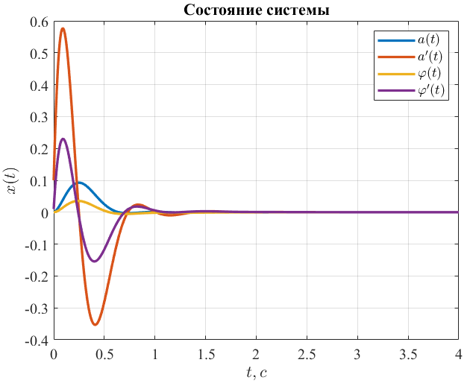

Рисунок 37. Состояния нелинейной модели
$$\max\left(a\right)=0.0927$$
$$\max\left(φ\right)=0.0353$$
$$\max\left(u\right)=7061.3$$

- $α=8$:
$$K=\left[9812000 2160000 -23267000 -4805000\right]$$
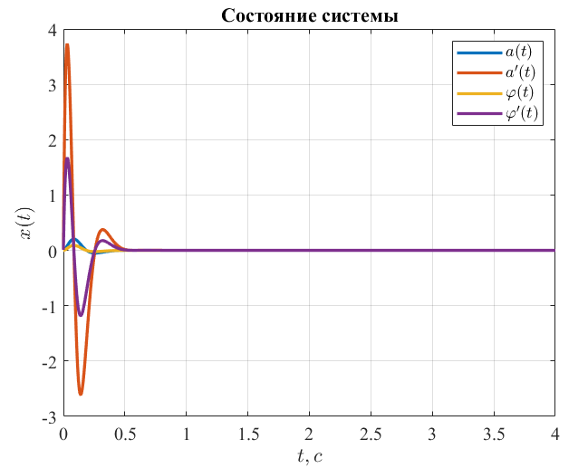
Рисунок 38. Состояния нелинейной модели
$$\max\left(a\right)=0.2032$$
$$\max\left(φ\right)=0.0903$$
$$\max\left(u\right)=167970$$

- $α=0.6$:

$$K=\left[1866 4068 -34991 -16530\right]$$

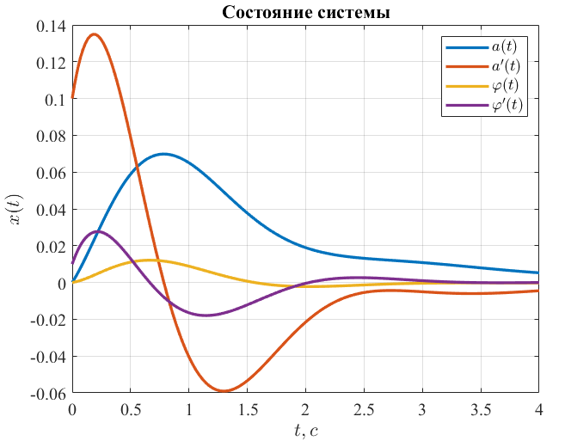
Рисунок 39. Состояния нелинейной модели
$$\max\left(a\right)=0.0698$$
$$\max\left(φ\right)=0.0121$$
$$\max\left(u\right)=241.4678$$

Как можно заметить, увеличивая желаемый спектр, максимальные параметры системы увеличиваются, но в то же время нелинейная система быстрее сходится к нулю.

Что и следовало ожидать, при увеличении $α$ все искомые параметры системы увеличиваются как и перерегулирование, но, в то же время, время переходного процесса становиться в разы меньше, что увеличивает скорость стабилизации нелинейной системы, но также стоит отметить, что слишком большим параметр $α$ взять тоже нельзя, так как неравенсто не будет иметь решения.
4.3. Синтез регулятора по состоянию с ограничением на управление

Выполним расчет регулятора (3) такого, чтобы наибольшее значение модуля управляющего сигнала $u$ было наименьшим из возможных.
Выполним расчёт регулятора, при наименьшем подходящем $u$ из возможных:

$$P≻0, PA^{T}+AP+2αP+Y^{T}B^{T}+BY⪯0, K=YP^{-1}$$
$$\left[\begin{matrix}P & x_{0} \\ x_{0}^{T} & 1\end{matrix}\right]≻0, \left[\begin{matrix}P & Y^{T} \\ Y & μ^{2}I\end{matrix}\right]≻0$$

Для нескольких значения параметра $α$ исследуем работоспособность синтезированного регулятора при управлении нелинейной системой (1) в зависимости от начальных условий:

- $a=0.5$:
$$x_{0}={\left[0, 0.1, 0, 0.01\right]}^{T}$$
$$K=[-58.4802 -295.1442 -3.7204 1.3333]$$
$$μ=29.4074$$
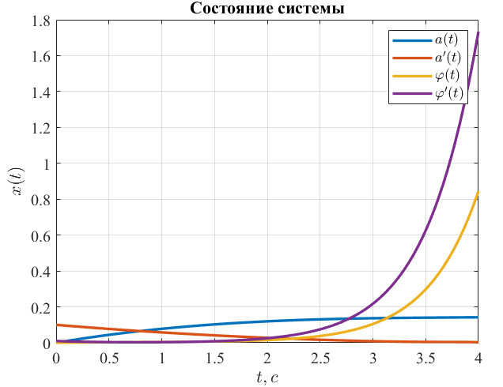
Рисунок 40. Состояния нелинейной модели при $x_{0}={\left[0, 0.1, 0, 0.01\right]}^{T}$

$$x_{0}={\left[0.1, 0, 0.1, 0\right]}^{T}$$
$$K=[0.9693 0.0438 -1.9350 -0.9075]$$
$$μ=1.0231$$
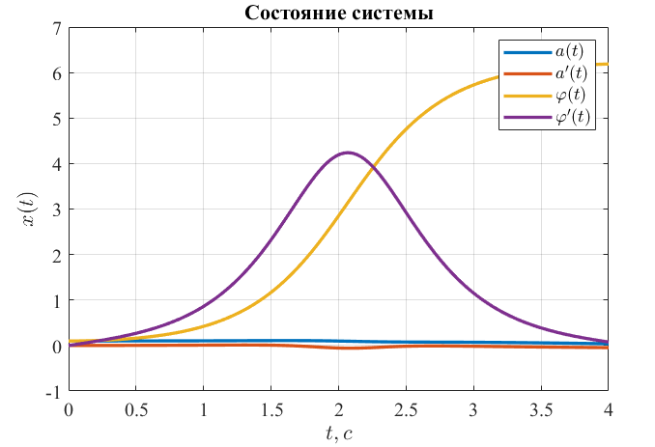
Рисунок 41. Состояния нелинейной модели при $x_{0}={\left[0.1, 0, 0.1, 0\right]}^{T}$

- $a=0.1$:
$$x_{0}={\left[0.1, 0, 0, 0.1\right]}^{T}$$
$$K=[1.3878 10.8736 -7.0994 -3.4647]$$
$$μ=0.3976$$

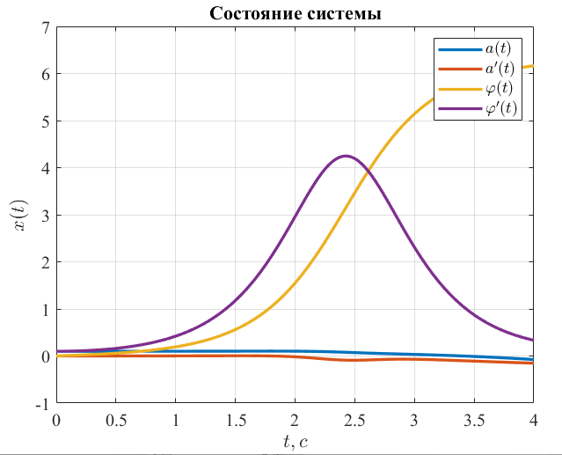
Рисунок 42. Состояния нелинейной модели $x_{0}={\left[0.1, 0, 0, 0.1\right]}^{T}$

$$x_{0}={\left[0, 0.1, 0, 0\right]}^{T}$$
$$K=[9.2 101.8 -7213.9 -3401.7]$$
$$μ=84.8911$$
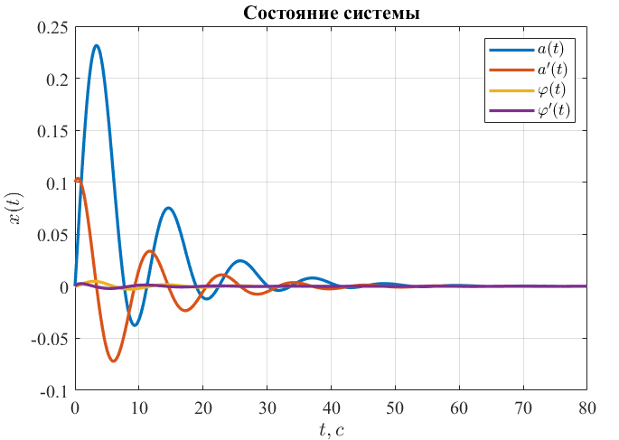
Рисунок 43. Состояния нелинейной модели $x_{0}={\left[0, 0.1, 0, 0\right]}^{T}$
- $a=0.01$:
$$x_{0}={\left[0, 0.2, 0, 0\right]}^{T}$$
$$K=[0.1 8.7 -6031.5 -2843.2]$$
$$μ=67.1243$$

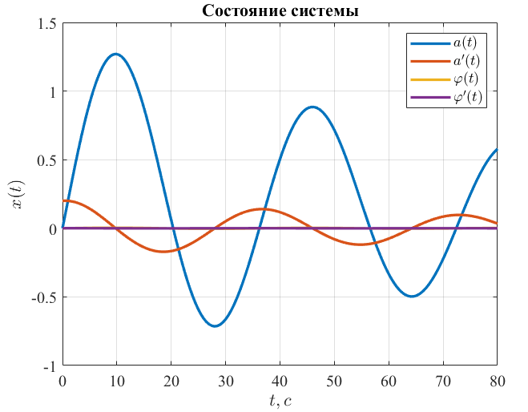
Рисунок 44. Состояния нелинейной модели при $x_{0}={\left[0, 0.2, 0, 0\right]}^{T}$

$$x_{0}={\left[0, 0, 0, 0.003\right]}^{T}$$
$$K=[0.1 8.7 -631.5 -2843.2]$$
$$μ=67.1241$$
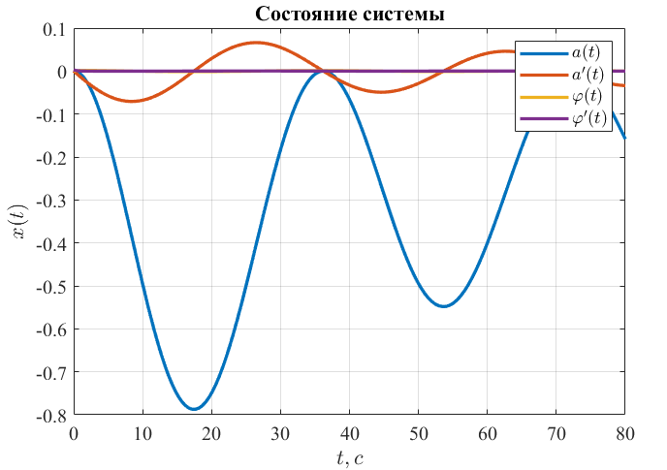
Рисунок 45. Состояния нелинейной модели при $x_{0}={\left[0, 0, 0, 0.003\right]}^{T}$

Главное, что я заметил (скорее всего на этот фактор влияли и характеристики моей системы, такие как масса тележки, масса маятника), в отличие от обычного регулятора, регулятор с ограничением на управление требует очень маленьких значений $a$ и довольно сильно приближённых к точке линеаризации начальных условий, чтобы вообще найти какое-то решение, а для приведения нелинейной системы к нулю требуется ещё больший тщательный подбор параметра $a$ с начальными условиями и всё также с маленькими значениями.

4.4. Исследование регулятора по состоянию с ограничением на управление.

Возьмём начальные условия равные:
$$x_{0}={\left[0, 0.1, 0, 0\right]}^{T}$$

Теперь проверим разные значения $α$:
- $α=0.3$:
$$K=[95 411 -10316 -4867]$$
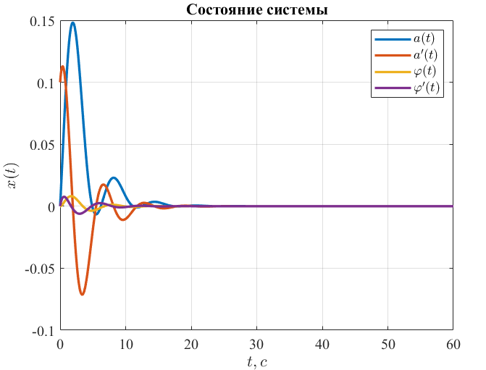
Рисунок 46. Состояния нелинейной модели
$$\max\left(a\right)=0.1481$$
$$\max\left(φ\right)=0.0081$$
$$\max\left(u\right)=59.3955$$
- $α=0.1$:
$$K=\left[9.2 101.8 -7213.9 -3401.7\right]$$
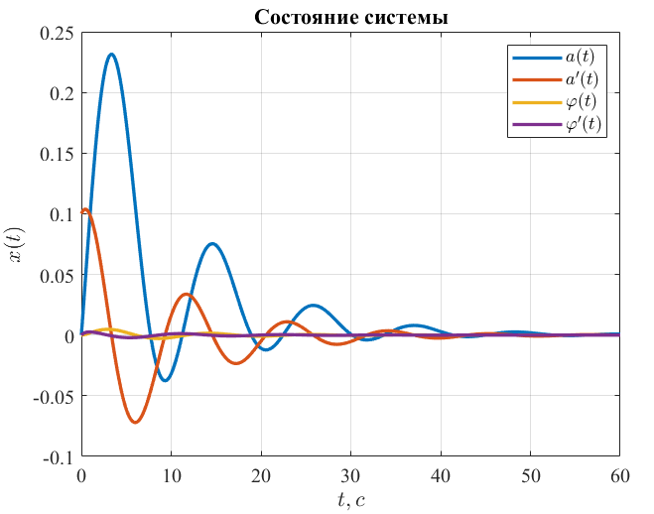
Рисунок 47. Состояния нелинейной модели
$$\max\left(a\right)=0.2315$$
$$\max\left(φ\right)=0.0048$$
$$\max\left(u\right)=30.1355$$

- $α=0.05$:

$$K=\left[2.2107 46.6761 -6541.4 -3084.1\right]$$
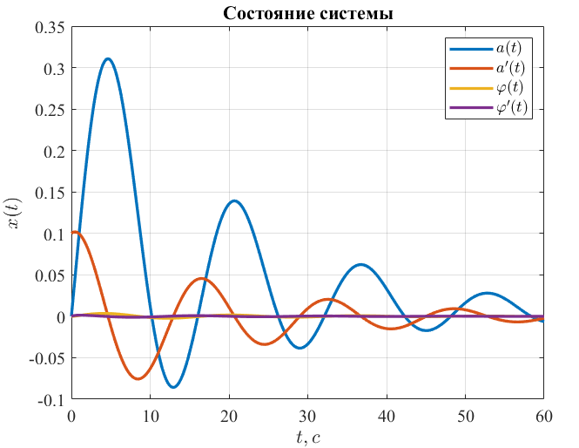
Рисунок 48. Состояния нелинейной модели
$$\max\left(a\right)=0.3107$$
$$\max\left(φ\right)=0.0034$$
$$\max\left(u\right)=21.0825$$

Опять же, чем больше степень устойчивости $a$, тем больше все измеряемые параметры и больше управление, в следствии чего время переходного процесса уменьшается и система быстро стабилизируется но, что удивительно, в моём конкретном случае, параметр $\max\left(a\right)при$ увеличении степени устойчивости наоборот уменьшался, то есть перерегулирование становилось меньше, что тоже плюс.

4.5. Синтез наблюдателя

С помощью решения линейного матричного неравенства Ляпунова для экспоненциальной устойчивости произведём расчет наблюдателя полной размерности, основываясь на линейной модели (2) и выбранной желаемой степени сходимости α динамики ошибки наблюдателя.

Найдём наблюдатель:
$$\left\{\begin{aligned}\dot{\hat{x}}=A\hat{x}+Bu+L(\hat{y}-y) \\ \hat{y}=C\hat{x}\end{aligned}\right.$$
При начальных условиях равных:
$$x_{0}={\left[0, 0.1, 0, 0\right]}^{T}$$

Решим линейное матричное неравенство Ляпунова для экспоненциальной устойчивости:
$$Q≻0, A^{T}Q+QA+2αQ+C^{T}Y^{T}+YC⪯0, L=Q^{-1}Y$$

Возьмём желаемую степень $сходимости для регулятора равную$
$a_{k}=0.6, для наблюдателя-a_{l}=0.1$ и получим:

$$L=\left[\begin{aligned}\begin{aligned}-1.1015 -0.0239 \\ -1.4614 -0.0620 \\ 0.0239 -1.1015\end{aligned} \\ 0.0100 -5.9617\end{aligned}\right]$$

Моделирование:
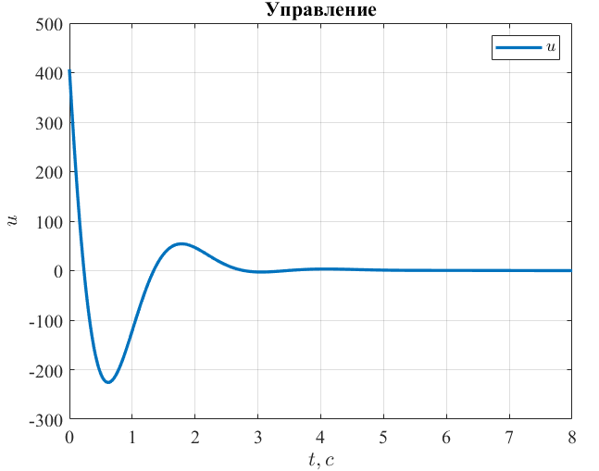
Рисунок 49. Управление системы
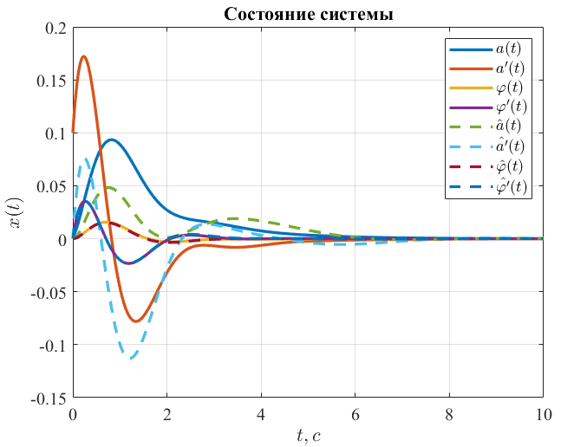
Рисунок 50. Состояния нелинейной системы
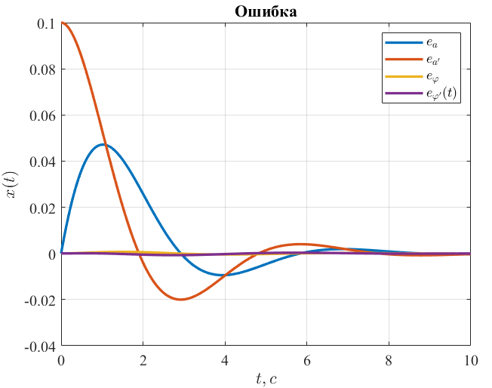
Рисунок 51. Ошибка наблюдателя.

Наблюдатель справляется со своей задачей хорошо, но опять же при определённых начальных условиях и определённой степени устойчивости.

4.6. Синтез регулятора по выходу

На основе линейных матричных неравенств построим регулятор, стабилизирующий маятник и тележку в условиях, когда измерению доступны только сигналы $y_{1} и y_{2}$.
Теперь синтезируем регулятор:
$$u=K\hat{x}$$

При начальных условиях равных:

$$x_{0}={\left[0, 0.1, 0, 0\right]}^{T}$$

Проведём исследование работоспособности построенного регулятора при управлении нелинейной системой (1) в зависимости от выбранных степеней устойчивости:

- $a_{k}=1, a_{l}=3:$

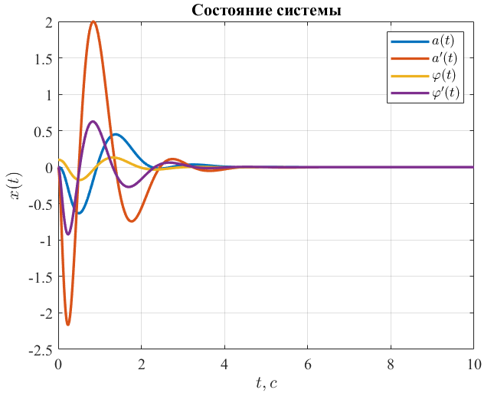
Рисунок 52. Состояние системы – первый случай.

- $a_{k}=3, a_{l}=1:$
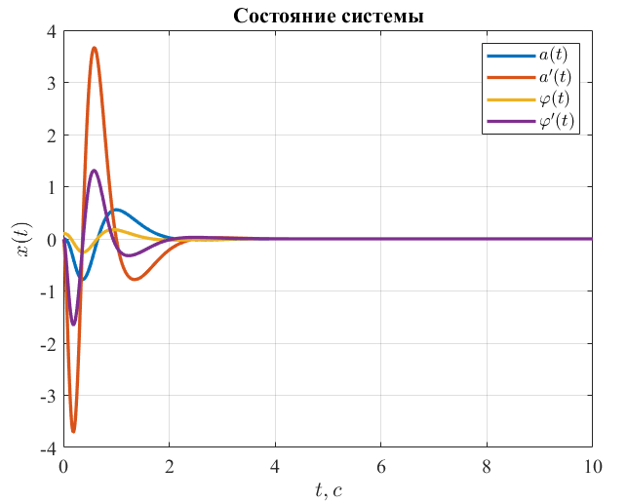
Рисунок 53. Состояние системы – второй случай.
- $a_{k}=2, a_{l}=2:$
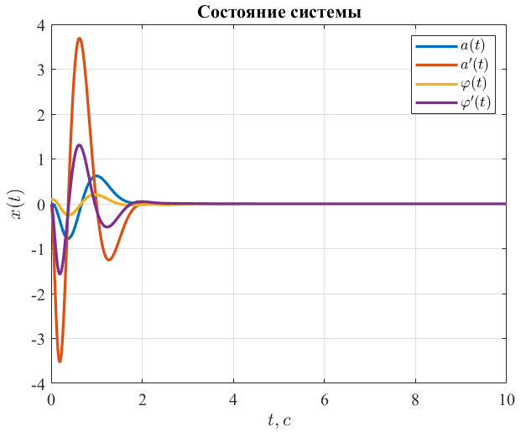
Рисунок 54. Состояние системы – третий случай.
Вывод:
Как и всегда, подбор параметров степени устойчивости – это ”борьба” между перерегулированием и временем переходного процесса, чем больше одно, тем меньше другое, но в данном случае, могу сказать, что победила система с параметрами $a_{k}=2, a_{l}=2$.

ГЛАВА 5. СЛЕЖЕНИЕ И КОМПЕНСАЦИЯ

5.1. Решение задачи компенсации

Зададим сигнал $f$ в модели (2) как сумму не менее пяти гармоник с разными частотами, амплитудами и фазами. Построим компенсирующий регулятор, гарантирующий выполнение условия:
$$\lim_{t→∞}{∥φ\left(t\right)∥}=\lim_{t→∞}{z}=0$$

Наша система:
$$\left\{\begin{aligned}\dot{x}=Ax+Bu+D_{f}f \\ z=C_{z}x\end{aligned}\right.$$
Сигнал $f:$
$$f\left(t\right)=0.3cos⁡(2x)+0.4sin⁡(x)-0.5cos⁡(6x)+0.7sin⁡(0.5x)-0.1cos⁡(2x)$$

На основе нашего сигнала мы можем получить матрицу генератора внешнего возмущения вместе с матрицей $Y$:
$$G =\left[\begin{aligned}0 2 0 0 0 0 0 0 0 0 \\ -2 0 0 0 0 0 0 0 0 0 \\ 0 0 0 1 0 0 0 0 0 0 \\ 0 0-1 0 0 0 0 0 0 0 \\ 0 0 0 0 0 6 0 0 0 0 \\ 0 0 0 0 -6 0 0 0 0 0 \\ 0 0 0 0 0 0 0 0.5 0 0 \\ 0 0 0 0 0 0-0.5 0 0 0 \\ 0 0 0 0 0 0 0 0 0 2 \\ 0 0 0 0 0 0 0 0 -2 0\end{aligned}\right]$$
$$Y_{g}=\left[0.3 0.4 -0.5 0.7 -0.1 0 0 0 0 0\right]$$

Для построения регулятора, гарантирующего выполнение условия, зададим матрицу $C_{z}$:
$$C_{z}=[0 0 1 0]$$
Регулятор будет состоять из двух компонент:
$$u=K_{1}x+K_{2}w_{f}$$
Для синтеза «feedback»-компоненты $K_{1}$ воспользуемся матричными неравенством Ляпунова:
$$P≻0, PA^{T}+AP+2αP+Y^{T}B^{T}+BY⪯0, K=YP^{-1}$$
С желаемой степенью устойчивости:
$$a=3$$
И начальными условиями:
$$x_{0}={\left[0, 0, 1, 0\right]}^{T}$$

Получаем матрицу $K_{1}$ равную:
$$K_{1}=[135340 93010 -513320 -223960]$$
Далее, синтезируем «feedforward»-компоненту $K_{2}$ при помощи уравнения Франкиса-Дэвисона:
$$\left\{\begin{aligned}PG-AP-D_{f}Y_{f}=BY \\ C_{z}P=0 \\ K_{2}=Y_{f}-K_{1}P\end{aligned}\right.$$
Получаем:
$$K_{2}=[1190 -3990 19151 -7002 63 223 0 0 0 0]$$

Проведём моделирование, демонстрирующее работоспособность регулятора для линейной модели:
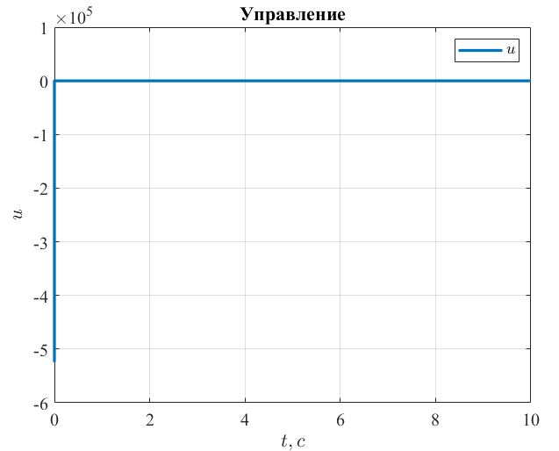
Рисунок 55. Управление линейной модели.
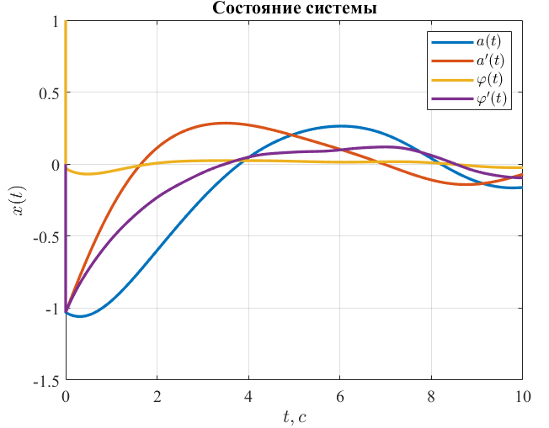
Рисунок 56. Состояние линейной модели.

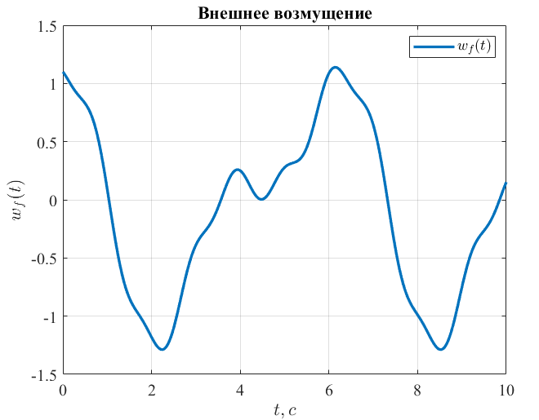
Рисунок 57. Внешнее возмущение линейной модели.
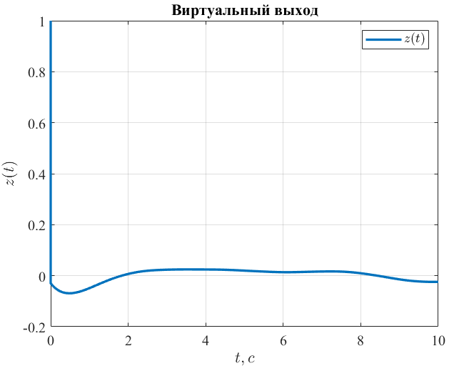
Рисунок 58. Виртуальный выход линейной модели.

Исследуем также поведение регулятора для нелинейного случая:

Возьмём следующие параметры:
$$a=0.5$$
$$x_{0}={\left[0, 0, π/6, 0\right]}^{T}$$

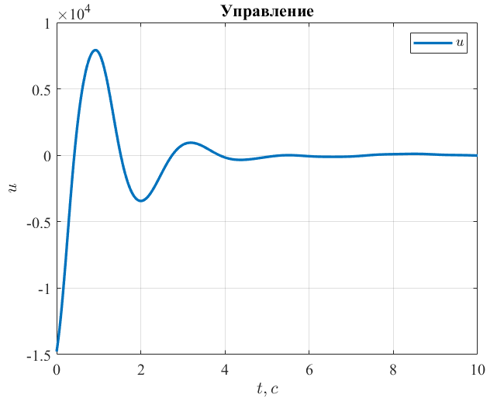
Рисунок 59. Управление нелинейной модели.
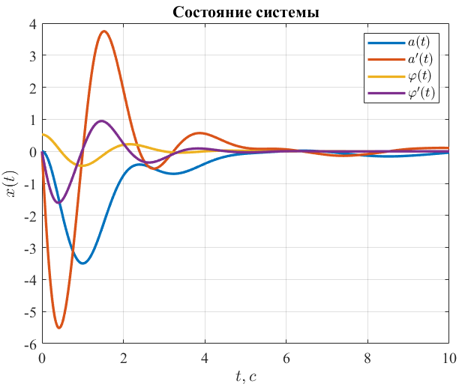
Рисунок 60. Состояние нелинейной модели.
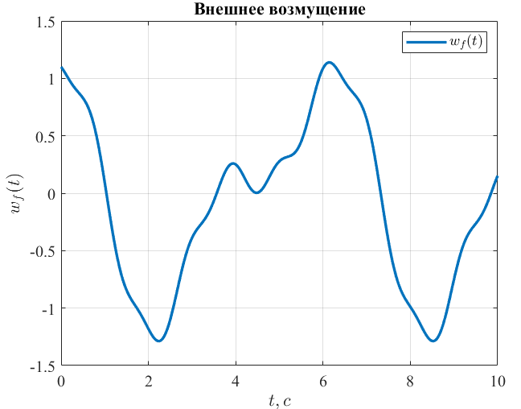
Рисунок 61. Внешнее возмущение нелинейной модели.
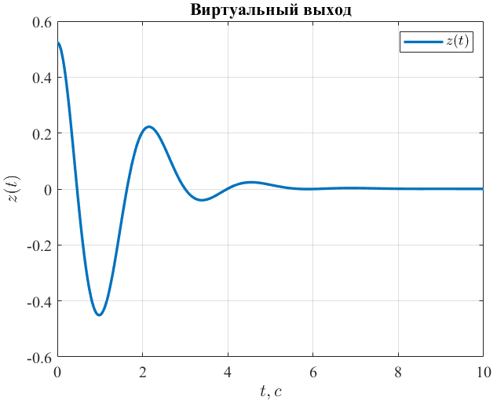
Рисунок 62. Виртуальный выход нелинейной модели.

Как можно заметить, наш регулятор при подборе определённых параметров хорошо себя проявил и справился с выполнением заданного условия.

5.2. Решение задачи слежения

Положим $f≡0$. Зададимся целевым сигналом $g(t),$ который описывает желаемое поведение $φ(t),$как сумму не менее пяти гармоник с разными частотами, амплитудами и фазами. Постройте следящий регулятор, гарантирующий выполнение условия:
$$\lim_{t→∞}{∥φ\left(t\right)-g(t)∥}=0$$
Наша система:
$$\left\{\begin{aligned}\dot{x}=Ax+Bu+D_{f}f \\ z=C_{z}x-g(t)\end{aligned}\right.$$
Возьмём целевой сигнал $g\left(t\right)$ идентичным сигналу $f$ из прошлого задания:
$$g\left(t\right)=0.3\cos\left(2x\right)+0.4\sin\left(x\right)-0.5\cos\left(6x\right)+0.7\sin\left(0.5x\right)-0.1\cos\left(2x\right)$$
Следовательно, матрицы $G и Y также останутся прежними$:
$$G =\left[\begin{aligned}0 2 0 0 0 0 0 0 0 0 \\ -2 0 0 0 0 0 0 0 0 0 \\ 0 0 0 1 0 0 0 0 0 0 \\ 0 0-1 0 0 0 0 0 0 0 \\ 0 0 0 0 0 6 0 0 0 0 \\ 0 0 0 0 -6 0 0 0 0 0 \\ 0 0 0 0 0 0 0 0.5 0 0 \\ 0 0 0 0 0 0-0.5 0 0 0 \\ 0 0 0 0 0 0 0 0 0 2 \\ 0 0 0 0 0 0 0 0 -2 0\end{aligned}\right]$$
$$Y_{g}=\left[0.3 0.4 -0.5 0.7 -0.1 0 0 0 0 0\right]$$
Синтезируем «feedback»-компоненту $K_{1}$ с помощью матричного неравенства Ляпунова:
$$K_{1}=[135340 93010 -513320 -223960]$$
Далее, синтезируем «feedforward»-компоненту $K_{2}$ при помощи уравнения Франкиса-Дэвисона:
$$\left\{\begin{aligned}PG-AP=BY \\ C_{z}P-Y_{g}=0 \\ K_{2}=Y_{g}-K_{1}P\end{aligned}\right.$$
Получаем:
$$K_{2}=[-2790.1 766 -899.4 1080.6 4407.5 -2072.1 0 0 0 0]$$

Проведём моделирование, демонстрирующее работоспособность регулятора для линейной модели:
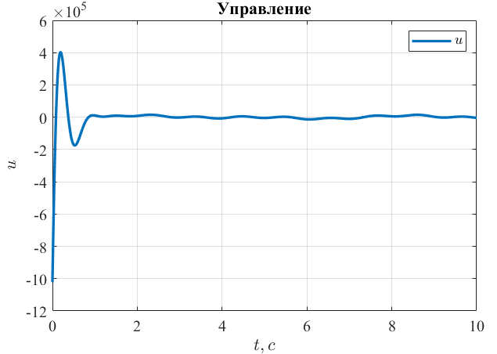
Рисунок 63. Управление линейной модели.
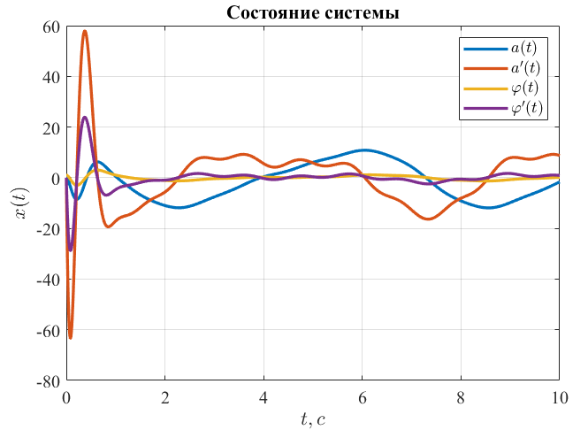
Рисунок 64. Состояние линейной модели.

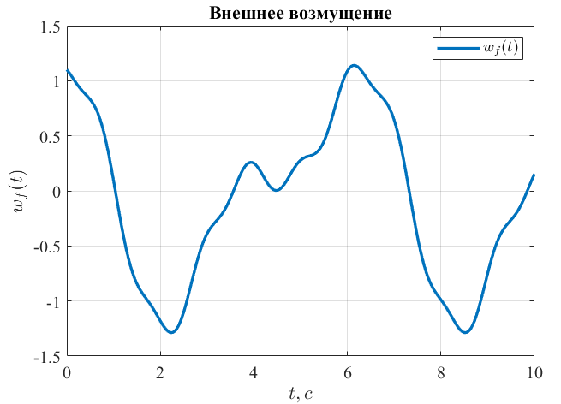
Рисунок 65. Внешнее возмущение линейной модели.
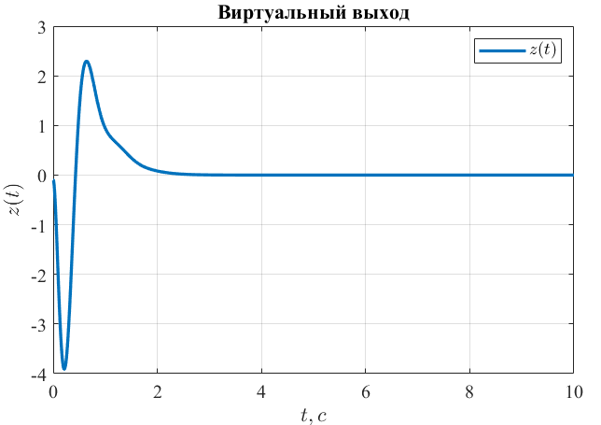
Рисунок 66. Виртуальный выход линейной модели.

Исследуем также поведение регулятора для нелинейного случая:
Возьмём следующие параметры:
$$a=0.001$$
$$x_{0}={\left[0, 0, π/1000, 0\right]}^{T}$$
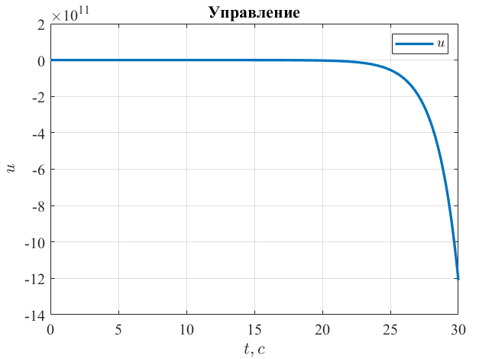
Рисунок 67. Управление нелинейной модели.

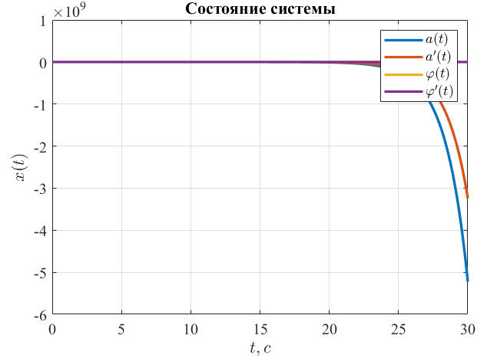
Рисунок 68. Состояние нелинейной модели.
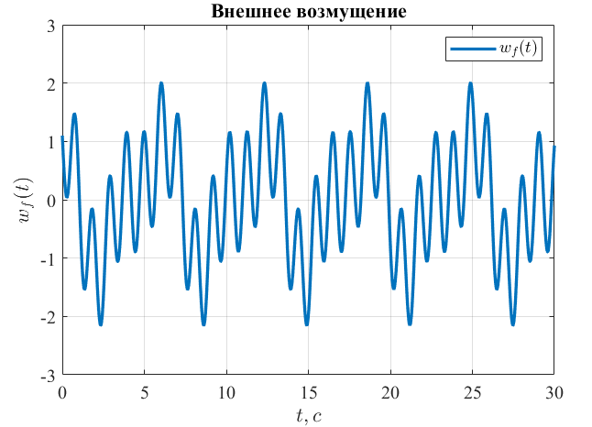
Рисунок 69. Внешнее возмущение нелинейной модели.

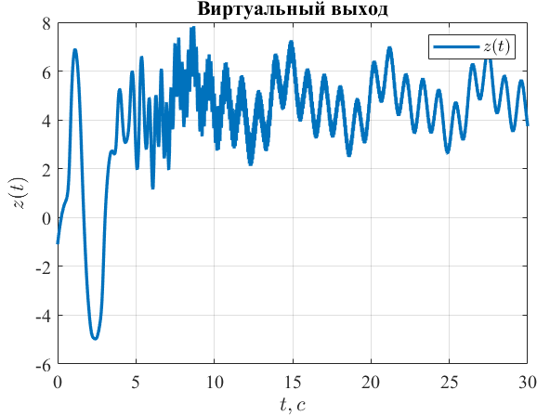
Рисунок 70. Виртуальный выход нелинейной модели.

Изменим амплитуду сигнала $g(t)$:
$$Y_{g}=\left[0.3 0.4 -0.5 0.7 -0.1 0 0 0 0 0\right]$$
И промоделируем систему:
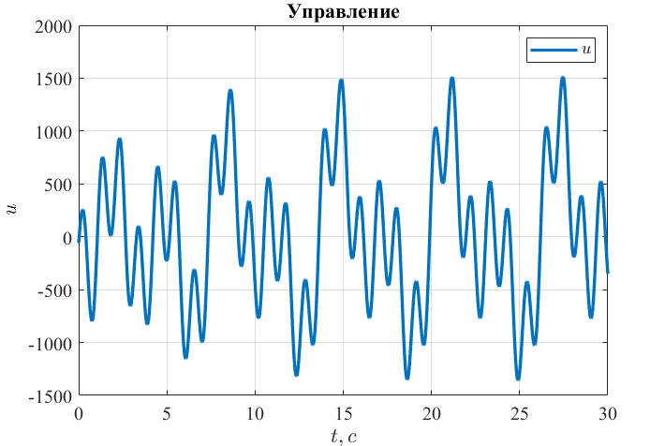
Рисунок 71. Управление нелинейной модели.
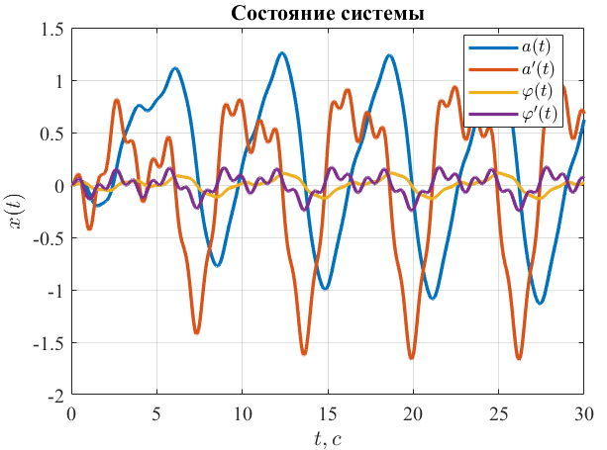
Рисунок 72. Состояние нелинейной модели.
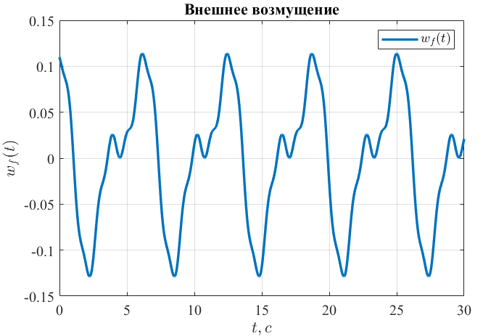
Рисунок 73. Внешнее возмущение нелинейной модели.

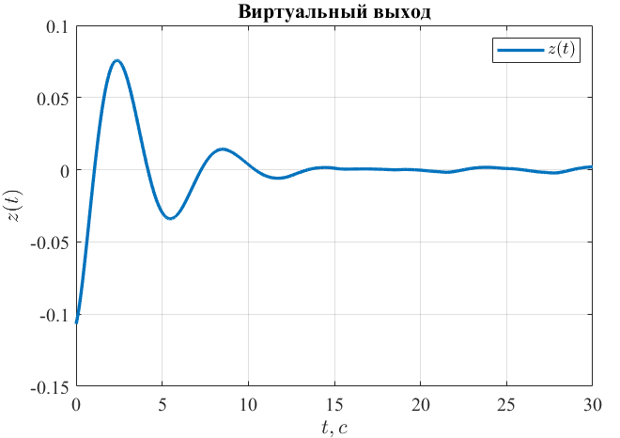
Рисунок 74. Виртуальный выход нелинейной модели.

Вывод:
Как мы видим, нелинейная система справляется с задачей слежения, но только при очень маленьких значениях амплитуды подаваемого сигнала и очень маленьких значениях степени устойчивости и начальных условий.

ГЛАВА 6. СТАБИЛИЗАЦИЯ МАЯТНИКА: LQR И ФИЛЬТР КАЛМАНА

6.1. Синтез линейно-квадратичного регулятора

Синтезируем LQR-регулятор на основе модели (2) и применим его для управления системой (1):
Так как мы синтезируем LQR-регулятор, нашей задачей будет минимизировать критерий качества $J$:
$$J=\int_{0}^{∞}{(x^{T}Qx+u^{T}Ru)dt}$$
Воспользуемся уравнением LQR-регулятора:
$$A^{T}P+PA+Q-PBR^{-1}B^{T}P=0, K =-R^{-1}B^{T}P$$

Так как для нас важно, чтобы наш регулятор вообще сработал (желательно быстрее) и не так важно, сколько управления мы затратим, зададим параметры $Q и R$ такими:
$$Q=\left[\begin{aligned}\begin{matrix}100 & 0 \\ 0 & 100\end{matrix} \\ \begin{matrix}0 & 0 \\ 0 & 0\end{matrix}\end{aligned}\begin{aligned} \begin{matrix}0 & 0 \\ 0 & 0\end{matrix} \\ \begin{matrix}100 & 0 \\ 0 & 100\end{matrix}\end{aligned}\right], R=0.5$$
Получим:
$$K=[14 145 -13092 -6173]$$

Исследуем работоспособность синтезированного регулятора при управлении нелинейной системой (1) в зависимости от начальных условий:

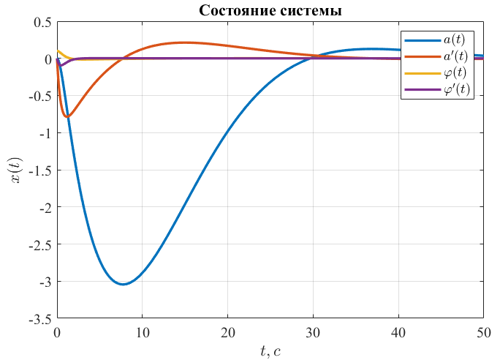
Рисунок 75. Состояние системы при $x_{0}={\left[0 0 0.1 0\right]}^{T}$
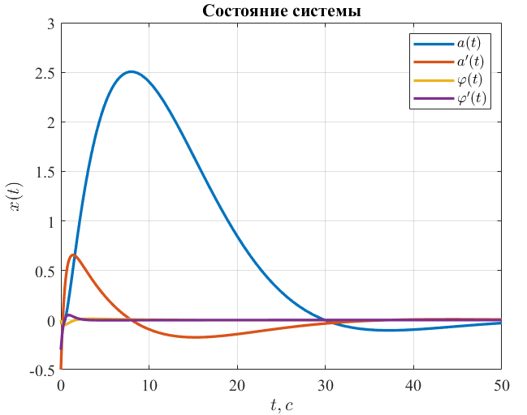
Рисунок 76. Состояние системы при $x_{0}={\left[0 -0.5 0 -0.3\right]}^{T}$
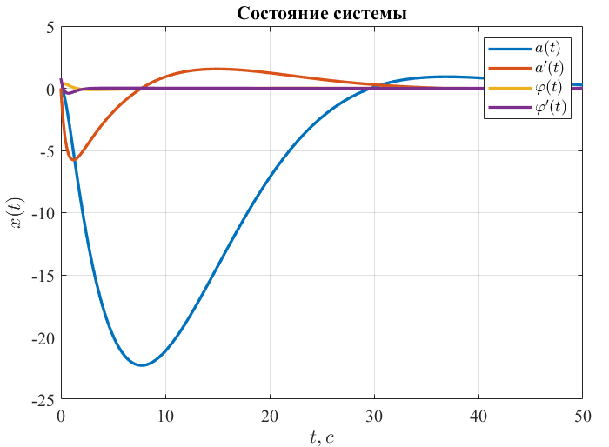
Рисунок 77. Состояние системы при $x_{0}={\left[0 0 0.3 0.8\right]}^{T}$
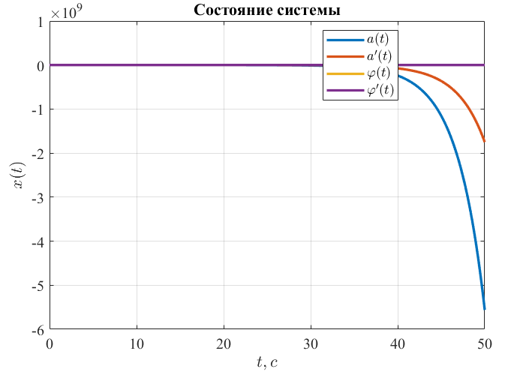
Рисунок 78. Состояние системы при $x_{0}={\left[0.5 0 5 0\right]}^{T}$
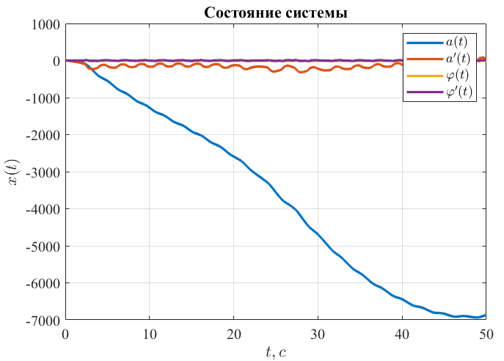
Рисунок 79. Состояние системы при $x_{0}={\left[0 5 1 1\right]}^{T}$
Промоделировав систему, могу сделать вывод, что регулятор достаточно хорошо справляется с задачей стабилизации нелинейной системы, на мой взгляд даже лучше, чем при помощи модального управления, и может ”укротить” систему с достаточно большими начальными условиями.

6.2. Исследование линейно-квадратичного регулятора

Исследуем влияние весовых матриц LQR-регулятора на максимальное отклонение маятника от вертикали, максимальное горизонтальное смещение тележки и максимальное значение управляющего сигнала при управлении нелинейной системой:

Возьмём начальные условия равные:
$$x_{0}={\left[0, 0, 0.1, 0\right]}^{T}$$

Теперь проверим разные значения весовых матриц:
- $Q=1000, R=1$:
$$K=[32 228 -13783 -6499]$$
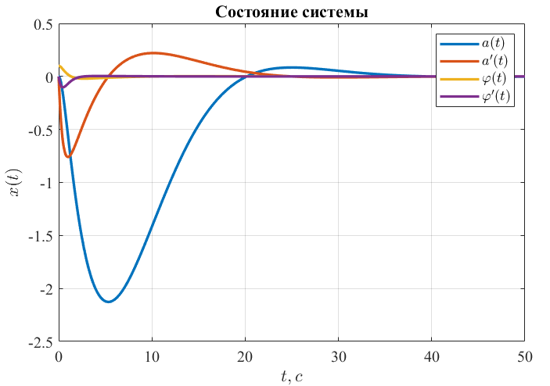
Рисунок 80. Состояния нелинейной модели
$$\max\left(a\right)=2.1271$$
$$\max\left(φ\right)=0.1$$
$$\max\left(u\right)=1378.3$$

- $Q=1, R=5000:$

$$K=\left[0 4 -11854 -5588\right]$$
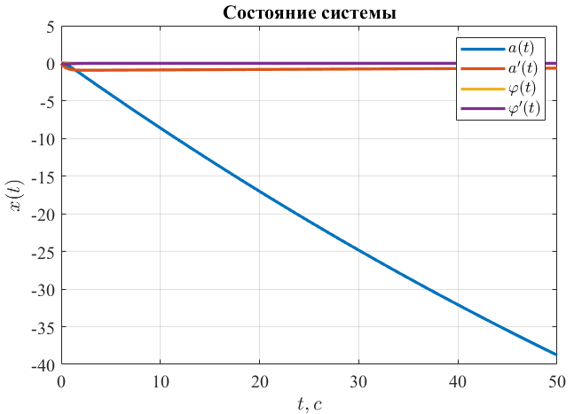
Рисунок 81. Состояния нелинейной модели
$$\max\left(a\right)=38.7776$$
$$\max\left(φ\right)=0.1$$
$$\max\left(u\right)=1185.4$$

- $Q=1000, R=1000$:

$$K=\left[1 36 -12141 -5724\right]$$
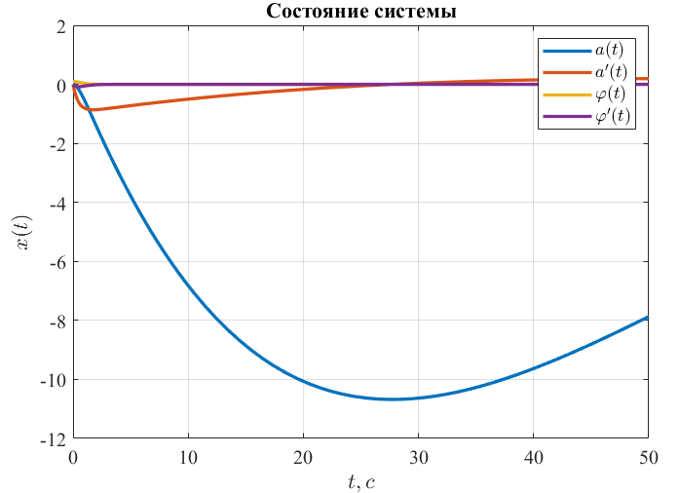
Рисунок 82. Состояния нелинейной модели
$$\max\left(a\right)=10.6783$$
$$\max\left(φ\right)=0.1$$
$$\max\left(u\right)=1214.1$$
- $Q=1, R=1$:

$$K=\left[1 36 -12141 -5724\right]$$
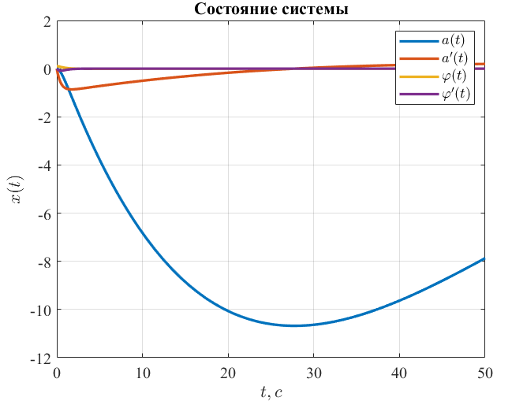
Рисунок 83. Состояния нелинейной модели
$$\max\left(a\right)=10.6783$$
$$\max\left(φ\right)=0.1$$
$$\max\left(u\right)=1214.1$$

В результате исследования можно сделать несколько выводов: во-первых, весовые параметры повлияли на управление, чем больше $R$ (при равных $Q$), тем оно было меньше; во-вторых, в LQR-фильтре учитывается соотношение двух весовых матриц, поэтому если они равны, результат будет идентичным не зависимо от их значений; в-третьих, модель с большим $Q$ и при этом меньшим $R$ быстрее всего справляется с задачей стабилизации, что и требовалось ожидать; в-четвёртых, модель, где более важно малое управление, имеет большее значение параметра $a$ или большее перерегулирование, что удивительно, так как по сути, на систему подаётся более плавное управление.
6.3. Синтез фильтра Калмана

Синтезируем фильтр Калмана в непрерывном времени на основе линейной модели (2) и применим его для оценки вектора состояния нелинейной системы (1). Выберем замкнутую систему из предыдущего пункта, на которой проверим работоспособность фильтра.
Синтезируем наблюдатель, минимизирующий «критерий доверия»:
$$J=\int_{0}^{∞}{{(f}^{T}\left(t\right)Q^{-1}f\left(t\right)+ξ^{T}\left(t\right)R^{-1}ξ(t))}dt,$$
путём решения соответствующего матричного уравнения Риккати при
$ν=1:$
$$AP+PA^{T}+Q-νPC^{T}R^{-1}CP=0, L=-PC^{T}R^{-1}$$
Получим:
$$L=\left[\begin{aligned}\begin{aligned}-32.6074 -0.0009 \\ -31.6228 -0.0556 \\ -0.0009 -32.7549\end{aligned} \\ -0.0037 -36.4418\end{aligned}\right]$$

Проверим работоспособность фильтра на замкнутой системе из предыдущего пункта:
$$x_{0}={\left[0, 0, 0.1, 0\right]}^{T}$$
$$Q=1000, R=1$$

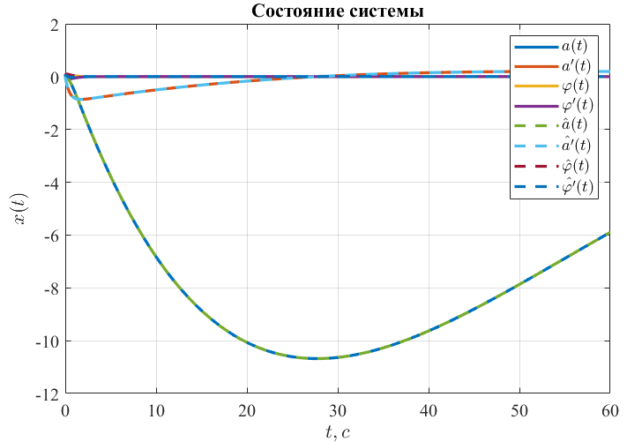
Рисунок 84. Состояния нелинейной модели

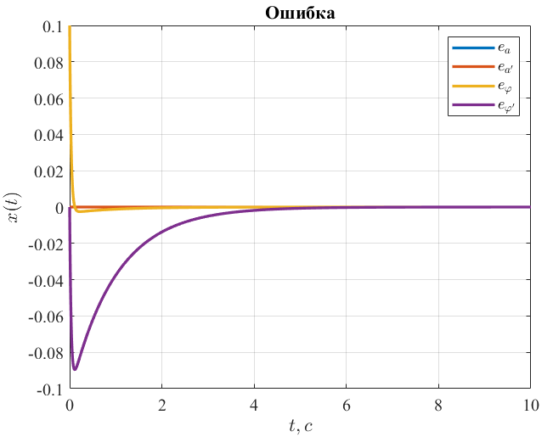
Рисунок 85. Ошибка наблюдателя системы.
Как мы видим LQE-фильтр или фильтр Калмана также хорошо справился со своей задачей, на этот раз с задачей слежения и успешно свёл ошибку к нулю.

6.4. LQG для линейной модели

Применим LQR-регулятор совместно с фильтром Калмана для управления линейной моделью:
$$\left\{\begin{aligned}\dot{x}=Ax+Bu+D_{f} \\ y=Cx+ξ\end{aligned},\right.$$
в которой сигналы $f и ξ$, как белый шум.
Возьмём параметры:
$$x_{0}={\left[0, 0, 0.1, 0\right]}^{T}$$
$$Q=1000, R=1$$
Синтезируем модель:
$$K=[32 228 -13783 -6499]$$
$$L=\left[\begin{aligned}\begin{aligned}-32.6074 -0.0009 \\ -31.6228 -0.0556 \\ -0.0009 -32.7549\end{aligned} \\ -0.0037 -36.4418\end{aligned}\right]$$

Промоделируем систему:
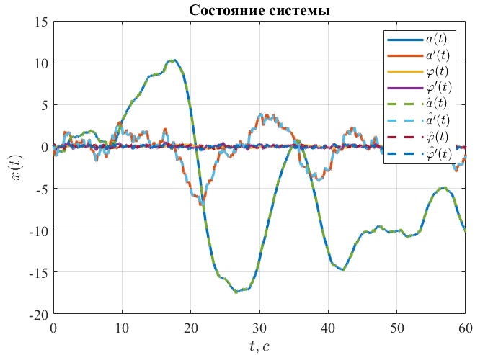
Рисунок 86. Состояния линейной модели

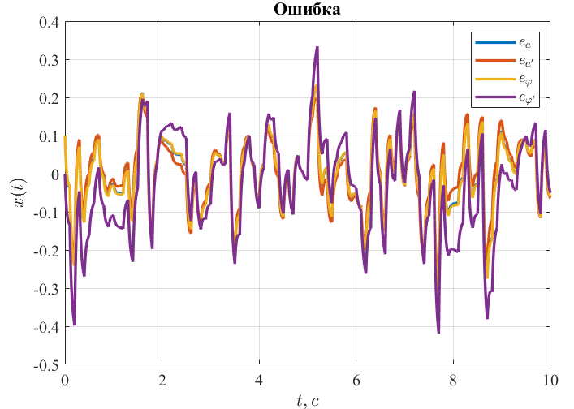
Рисунок 87. Ошибка линейной модели
Можно сделать вывод, что из-за того, что сигналы $f и ξ-$это белый шум, то как бы мы не настраивали наш регулятор, всё равно ошибка хоть чуть-чуть но будет, и её можно только миимизировать, что мы и попытались сделать, и как видно на графике состояния системы – это получилось довольно не плохо.

6.5. LQG для нелинейной модели

Применим LQR-регулятор совместно с фильтром Калмана для управления нелинейной моделью (1), в которую также добавим сигнал помехи $ξ$. Зададим сигналы $f и ξ$ как белый шум, как в предыдущем пункте и исследуем работоспособность получившегося регулятора.

Моделируем нелинейную систему:
$$x_{0}={\left[0, 0, 0.1, 0\right]}^{T}$$
$$Q=100, R=1$$
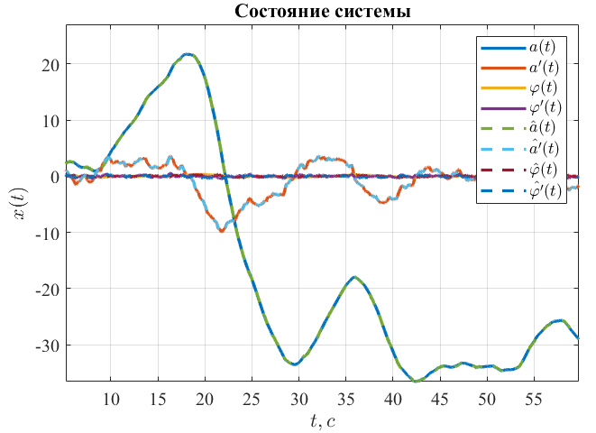
Рисунок 88. Состояния нелинейной модели

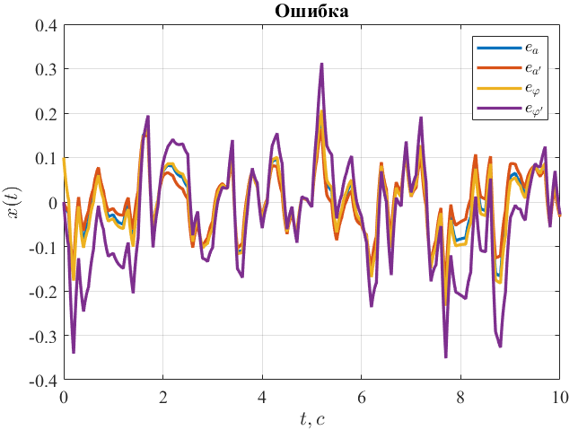
Рисунок 89. Ошибка нелинейной модели
$$x_{0}={\left[0, 0.03, 0, 0.5\right]}^{T}$$
$$Q=100, R=1$$
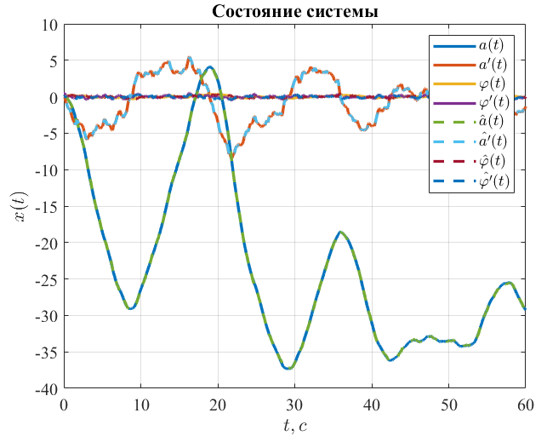
Рисунок 90. Состояния нелинейной модели
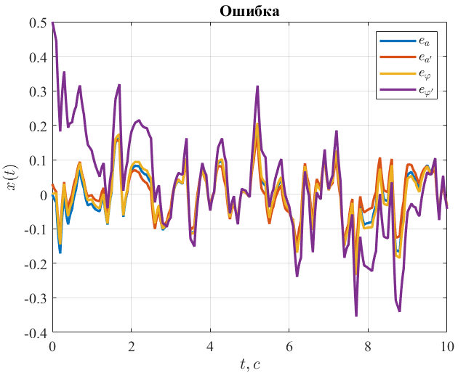
Рисунок 91. Состояния нелинейной модели

Вывод:
Как и стоило ожидать, ошибка нелинейной системы тоже не свелась к нулю, но всё равно, LQG-регулятор достаточно хорошо отследил состояния системы и, в любом случае, добился минимизации этой ошибки.

ВЫВОДЫ

В ходе выполнения курсовой работы я по сути изучал механические процессы объекта, представленные в двух разных системах: линейной и нелинейной. Мы использовали большую часть изученных в курсе методов для работы с линейными системами и провели эксперименты по их работе уже с нелинейной средой.
Как можно заметить, в большинстве случаев наши регуляторы справлялись со своими задачами по работе с нелинейной системой. Но, самый главный нюанс был в том, что работоспособность наши регуляторы проявляли только в близи точки линеаризации нашей системы (точки равновесия), именно поэтому нелинейная система ещё могла быть ”повержена” нашими методами стабилизации и слежения. Но, как мы видим, в последнем задании из-за особенностей шумового сигнала, наш метод не был настолько идеален, как в остальных заданиях.
Но, как итог, можно констатировать тот факт, что нелинейными системами тоже можно управлять, просто по-своему.

